**BỘ GIÁO DỤC VÀ ĐÀO TẠO**

**BỘ GIAO THÔNG VẬN TẢI**

**TRƯỜNG ĐẠI HỌC HÀNG HẢI VIỆT NAM**



**VŨ QUANG ĐẠI, NGUYỄN XUÂN ĐÔNG, ĐỖ ĐỨC HUẤN**

**ĐỒ ÁN TỐT NGHIỆP**

**XÂY DỰNG HỆ THỐNG**

**QUẢN LÝ CHUỖI CỬA HÀNG CAFE**

**BỘ GIÁO DỤC VÀ ĐÀO TẠO**

**BỘ GIAO THÔNG VẬN TẢI**

**TRƯỜNG ĐẠI HỌC HÀNG HẢI VIỆT NAM**



**VŨ QUANG ĐẠI, NGUYỄN XUÂN ĐÔNG, ĐỖ ĐỨC HUẤN**

**ĐỒ ÁN TỐT NGHIỆP**

**XÂY DỰNG HỆ THỐNG**

**QUẢN LÝ CHUỖI CỬA HÀNG CAFE**

NGÀNH: CÔNG NGHỆ THÔNG TIN

CHUYÊN NGÀNH: CÔNG NGHỆ THÔNG TIN

Người hướng dẫn khoa học: TS.Nguyễn Hữu Tuân

**LỜI CẢM ƠN**

Trong quá trình thực hiện đề tài, nhóm em gặp phải những khó khăn nhất định, chúng em đã nhận được sự giúp đỡ và chỉ bảo tận tình của cô giáo hướng dẫn đã tạo điều kiện để chúng em hoàn thành đồ án này.

Chúng em xin gửi lời cảm ơn đến thầy Nguyễn Hữu Tuân đã nhiệt tình hướng dẫn những kiến thức chuyên môn để chúng em có thể hoàn thành đồ án này.

Chúng em xin chân thành cảm ơn toàn thể nhân viên Công ty TNHH thương mại và dịch vụ công nghệ Infinity đã tạo điều kiên thuận lợi cho em trong thời gian thực tập tại Công ty.

Do còn nhiều hạn chế trong quá trình thực hiện đồ án không tránh khỏi những thiếu sót nên kính mong nhận được sự góp ý của các thầy cô.

Chúng em xin chân thành cảm ơn!

**LỜI CAM ĐOAN**

Chúng em xin cam đoan đề tài: “**Xây dựng hệ thống quản lý chuỗi cửa hàng cafe”** không có sự sao chép từ người khác. Đề tài là sản phẩm chúng em đã nghiên cứu và thực hiện trong quá trình học và thực tập tại trường. Trong quá trình thực hiện đề tài có tham khảo một số tài liệu có nguồn gốc rõ ràng, dưới sự hướng dẫn của thầy Nguyễn Hữu Tuân. Chúng em xin cam đoan sẽ chịu mọi trách nhiệm nếu xảy ra bất kỳ trường hợp nào.

**MỤC LỤC**

CHƯƠNG 1: GIỚI THIỆU 9

1.1. GIỚI THIỆU CÔNG TY THỰC TẬP 9

1.2. TÌM HIỂU YÊU CẦU THỨC TẾ CỦA CHUỖI CỦA HÀNG CAFE 9

1.3. CƠ CẤU TỔ CHỨC CỦA CHUỖI CỬA HÀNG CAFE 12

1.4. CHỨC NĂNG CỦA CÁC THÀNH PHẦN TRONG CHUỖI CỬA HÀNG CAFE 12

1.5. MỤC TIÊU VÀ PHẠM VI CỦA ĐỀ TÀI 12

CHƯƠNG 2: PHÂN TÍCH THIẾT KẾ HỆ THỐNG 14

2.1: KHẢO SÁT NGHIỆP VỤ 14

2.1.1. Nghiệp vụ thực tế 14

2.1.2. Nghiệp vụ chi tiết của cửa hàng cafe 15

2.2: VAI TRÒ CỦA HỆ THỐNG 18

2.3: BIỂU ĐỒ 20

2.3.1. Biểu đồ Use-Case 20

2.3.2. Biểu đồ lớp 34

2.3.3. Biểu đồ trạng thái 36

2.3.4. Biểu đồ hoạt động 38

2.3.5. Biểu đồ trình tự 48

2.4: THIẾT KẾ CƠ SỞ DỮ LIỆU 58

2.4.1 Mối quan hệ giữa các thực thể: 58

2.4.2 Bảng chi tiết thuộc tính các thực thể 60

2.4.3 Bảng cơ sở dữ liệu 66

CHƯƠNG 3: CÀI ĐẶT HỆ THỐNG 68

3.1: GIỚI THIỆU 68

3.2. CÔNG CỤ VÀ CÔNG NGHỆ CÀI ĐẶT HỆ THỐNG 68

3.2.1. Bộ công cụ Flutter 68

3.2.2. Bộ công cụ GitHub 70

3.2.3. Bộ công cụ MySQL 70

3.2.4. Bộ công cụ Platform NodeJS 71

CHƯƠNG 4: MỘT SỐ KẾT QUẢ ĐẠT ĐƯỢC 72

4.1. THIẾT KẾ GIAO DIỆN VÀ CHỨC NĂNG 72

KẾT LUẬN 81

NHẬN XÉT TÓM TẮT CỦA GIÁO VIÊN HƯỚNG DẪN 83

BẢNG CÔNG VIỆC

|  |  |
| --- | --- |
| **Thành viên** | **Nhiêm vụ** |
| Vũ Quang Đại - 75846 | * Tìm hiểu nghiệp vụ chung của cả bài toán. * Tìm hiểu nghiệp vụ chi tiết của phần quản lý tổng các chi nhánh. * Tìm hiểu công nghệ và công cụ thực hiện, thiết kế cơ sở dữ liệu. * Phân tích thiết kế UI/UX. * Thiết kế giao diện webapp cho nhân viên, mobile cho khách hàng. * Viết báo cáo. |
| Nguyễn Xuân Đông - 74225 | * Tìm hiểu nghiệp vụ bài toán quản lý nhân viên. * Tìm hiểu công nghệ và công cụ thực hiện. * Thiết kế cơ sở dữ liệu. * Xây dựng và triển khai server, cơ sở dữ liệu, webapp cho nhân viên. * Viết báo cáo |
| Đỗ Đức Huấn  – 73364 | * Tìm hiểu nghiệp vụ bài toán phần quản lý khách hàng. * Thiết kế cơ sở dữ liệu. * Thiết kế giao diện phần quản lý khách hàng. * Xây dựng và triển khai mobile app cho khách hàng. * Viết báo cáo |

**LỜI MỞ ĐẦU**

Hiện nay với sự phát triển của công nghệ thông tin trong các lĩnh vực khác nhau của xã hội như: kinh tế, chính trị, an ninh, thương mại,.. đã có tác động to lớn, ảnh hưởng đến sự phát triển chung của toàn xã hội. Với việc áp dụng những tiến bộ của khoa học hiện đại đã cho ra đời các chương trình làm giảm bớt thời gian, sức lực, tăng độ chính xác và các phương thức bảo mật cao. Lĩnh vực Công nghệ thông tin có thể thay thế một phần cho con người trong các hoạt động liên quan bằng chân tay và đầu óc.

Các ứng dụng của công nghệ thông tin phát triển rất nhanh trên nhiều lĩnh vực, có thể kể đến một số ví dụ như: ứng dụng cho việc nhận dạng biển số xe trong giao thông; xây dựng các chương trình quản lý trường học, quản lý bán hàng,…, ứng dụng trong các thiết bị di động và trên các nên tảng xã hội.

Trong lĩnh vực công nghệ thông tin thì hiện nay lập trình mobie được mọi người ưa chuộng và thích thú.Người dùng lướt web để tìm kiếm thông tin, để trao đổi mua bán hàng hoặc giải trí và tại đây là nơi để các công ty doanh nghiệp hoặc các chuỗi cửa hàng quảng bá sản phẩm, thương hiệu của mình đến tất cả mọi người. Đồng thời web cũng là nơi thu thập nguồn thông tin phản hồi tốt nhất của mọi người để từ đó họ có những điều chỉnh thay đổi sản phẩm sao cho phù hợp với thị yếu người tiêu dùng. Nhận biết được tầm quan trọng của công nghệ thông tin nói chung và lập trình mobile nói riêng, chúng em tiến hành chọn đề tài: “**Quản lý chuỗi cửa hàng cafe”** để đáp ứng nhu cầu của thị trường.

Nội dung báo cáo bao gồm 4 chương:

***Chương I****:* ***Giới thiệu và khảo sát cơ sở thực tập***

Chương này sẽ giới thiệu tổng quan về sự hình thành và phát triển của Công ty TNHH thương mại và dịch vụ công nghệ Infinity. Bên cạnh đó, chúng em sẽ tóm tắt về tổ chức, các lĩnh vực hoạt động của đơn vị. Ngoài ra, tổ chức quản lý sử dụng các nguồn lực của đơn vị cũng được thể hiện trong chương này.

Bên cạnh đó, nhóm sẽ phân tích đánh giá tình hình thực tế ở công ty. Từ đó chỉ ra các ưu điểm, hạn chế trong phương pháp kinh doanh của công ty hiện tại.

***Chương II: Phân tích thiết kế hệ thống***

Chương này sẽ thực hiện các công việc sau:

* + Mô tả hệ thống app cẫn xây dựng.
  + Phân tích các chức năng riêng biệt của hệ thống.
  + Thiết kế hệ thống, xây dựng các sơ đồ

***Chương III: Cài đặt hệ thống***

* Giới thiệu công cụ
* Phân tích các công cụ đã sử dụng trong hệ thống.

***Chương IV: Một số kế quả ban đầu***

Chương IV sẽ tiến hành thiết kế giao diện cũng như các chức năng của app bao gồm các module đã phân tích ở chương I và chương II. Từ đó hoàn thiện đồ án và gửi lại bên cơ sở thực tập cũng như phía nhà trường.

# CHƯƠNG 1: GIỚI THIỆU

Quản lý mua bán các sản phẩm được làm từ cafe là bài toán dựa vào lập trình ứng dụng trên app mobile để xây dựng nên chương trình quản lý mua bán các sản phẩm của Công ty. Chương trình xây dựng thành công có thể trợ giúp cho hoạt động quản lý và kinh doanh của Công ty TNHH thương mại và dịch vụ công nghệ Infinity.

## 1.1. GIỚI THIỆU CÔNG TY THỰC TẬP

Công ty Infinity là một trong nhữngcông ty lớn của HảI Phòng, công ty đã trải qua 9 năm kinh nghiệp làm về website, hiện nay công ty được thành lập và đến năm 2020 mở công ty mang tên infinity technology, ý nghĩa của tên miền là mang lại cho quý khách nhiều phần mềm công nghệ mới nhất, hiện đại nhất.

Sau bao năm làm việc công ty phát triển được đến hôm nay là nhờ rất nhiều vào các thành viên đi cùng nhau từ rất lâu, cám ơn các đối tác đã đồng hành cùng infinity để tạo lên thương hiệu thiết kế web uy tín tại Hải Phòng. Cách đây 9 năm công ty đứng ở thương hiệu OnMua sau công ty phát triển đến 2018 rồi mở thêm thương hiệu WebNganh để mang lại uy tín hiệu quả hơn. Cho khách hàng hiểu chúng tôi thiết kế web đa ngành nghề.

Đến năm 2020 Công ty quyết định thêm mảng Thiết kế web và Marketing Online, hiện nay Công ty có hơn 500+ khách hàng đã và đang sử dụng dịch vụ thiết kế app và Marketing Online của infinity. Tận tâm – Tận tình – Gọi là có, dòng chữ này đã giúp 2000+ khách hàng sử dụng về mảng thiết kế website.

## 1.2. TÌM HIỂU YÊU CẦU THỨC TẾ CỦA CHUỖI CỦA HÀNG CAFE

Hiện nay, công nghệ thông tin được xem là một ngành mũi nhọn của quốc gia đặc biệt là các nước đang phát triển, tiến hành công nghiệp hóa hiện đại hóa như nước ta. Sự bùng nổ thông tin và sự phát triển mạnh mẽ của công nghệ kỹ thuật số, muốn phát triển phải áp dụng tin học hóa vào tất cả các ngành lĩnh vực.

Cùng với sự phát triển nhanh chóng về phần cứng máy tính, các phần mềm càng trở nên hoàn thiện hơn về mặt đáp ứng nhu cầu sử dụng, thời gian xử lý nhanh chóng, và một số nghiệp vụ có tính chuyên môn hóa cao.

Do vậy việc phát triển phần mềm đòi hỏi sự chính xác, xử lý được nhiều nghiệp vụ thực tế mà còn phải đáp ứng được nhiều yêu cầu khác như về tốc độ, giao diện thân thiện, mô hình hóa được thực tế vào máy tính, điện thoại để người dùng sử dụng tiện lợi, quen thuộc, tính tương thích cao, bảo mật cao, … Các phần mềm giúp cho các hệ thống tiết kiệm tối đa về mặt quản lý cũng như con người.

Cụ thể, việc quản lý chuỗi cửa hàng cafe. Thì việc quản lý chi nhánh, quản lý nhân viên (nhân viên làm việc theo ca hay làm cả ngày), quản lý hóa đơn thu chi. Những công việc này mất rất nhiều thời gian và công sức, mà sự chính xác và hiệu quả không cao, nếu làm bằng thủ công thì mất rất nhiều thời gian. Một số các chức năng như tra cứu, thống kê và chỉnh sửa thông tin khá vất vả. Ngoài ra còn có một số khó khăn về việc lưu trữ khá cổng kềnh, dễ bị thất lạc, tốn kém,… . Trong khi đó các nghiệp vụ này có thể tin học hóa một cách đơn giản hơn. Với sự giúp đỡ của tin học, việc quản lý các hệ thống sẽ trở nên thuận tiện, nhanh chóng và hiệu quả lớn hơn. Các hệ thống chuỗi cửa hàng đã công nghệ hóa các khâu quản lý. Nhưng tại Hải Phòng các hệ thống chuỗi của hàng cafe và giải khát vẫn chưa giải quyết được bài toán công nghệ hóa đa nền tảng và áp dụng yếu tố thương mại điện tử vào hệ thống quản lý của mình. Một số các thiếu sót trong việc quản lý các hệ thống chuỗi cửa hàng cafe như sau:

* Việc tra cứu thông tin về hàng hóa, sản phẩm mất nhiều thời gian và không chính xác.
* Lưu trữ thông tin lớn, về thu chi cần nhiều loại giấy tờ cồng kềnh và không mang lại hiệu quả cao.
* Khả năng cập nhật thông tin hằng ngày tốn nhiều thời gian.
* Khó khăn trong việc thực hiện báo cáo thống kê, nhất là khi có sự cố đột xuất.
* Khó khăn trong việc quản lý khách hàng.
* Tính linh hoạt chưa cao
* Chưa đáp ứng được xu thế phát triển thương mại điện tử hiện nay.

Với mục tiêu để đáp ứng nhu cầu việc sử dụng đặt hàng nhanh chóng hiệu quả và việc quản lý các chuỗi cửa hàng được hiệu quả, nhóm em đã tiến hành tạo hệ thống quản lý chuỗi cửa hàng cafe.Trước tình hình đó vấn đề đặt ra là cần xây dựng một hệ thống quản lý chuỗi cửa hàng cafe có thể giải quyết được các vấn đề còn tồn đọng.

## 1.3. CƠ CẤU TỔ CHỨC CỦA CHUỖI CỬA HÀNG CAFE

Hệ thống của chúng em có cơ cấu tổ chức như sau:

Quản lý tổng

…

…

Nhân viên bán hàng

Nhân viên bán hàng

Quản lý chi nhánh 2

Quản lý chi nhánh n

Ql KHO

## 1.4. CHỨC NĂNG CỦA CÁC THÀNH PHẦN TRONG CHUỖI CỬA HÀNG CAFE

* Quản lý tổng: Quản lý mọi vấn đề trong hệ thống chuỗi cửa hàng cafe Quang Đại.
* Quản lý chi nhánh: Quản lý trực tiếp tại của hàng cafe, mọi vấn đề tại cửa hàng đều phải thông qua quản lý chi nhánh và quản lý chi nhánh có quyền quyết định mọi thông tin trong quán.
* Nhân viên kho: Quản lý cập nhật các hàng hóa có trong kho.
* Nhân viên bán hàng: Nhận đơn hàng,lập hóa đơn và hoàn thiện đơn hàng để giao cho khách hàng.

## 1.5. MỤC TIÊU VÀ PHẠM VI CỦA ĐỀ TÀI

Để đáp ứng nhu cầu từ thực tế hệ thống sẽ phát triển với mục tiêu giúp quản lý các chuỗi cửa hàng coffee tại Hải Phòng. Đối với nhà quản lý(chủ chuỗi coffee) giúp thống kê thu chi, doanh thu hàng tháng. Dựa vào đó nhà quản lý sẽ đưa ra các hướng đi phù hợp hơn để phát triển doanh nghiệp. Đối với nhân viên quản lý chi nhánh sẽ giúp quản lý thông tin, dữ liệu và các sự kiện của chi nhánh cũng như thông tin khách hàng. Ngoài ra còn giúp cho các nhân viên kho cập nhập sản phẩm, hàng hóa, phiếu nhập. Giúp cho các nhân viên bán hàng quản lý được thông tin khách hàng và đơn hàng.

Riêng với khách hàng hệ thống sẽ giúp: Quản lý, lưu trữ thông tin hóa đơn,người dùng, tra cứu thông tin sản phẩm, tạo các đơn đặt hàng, tìm kiếm sản phẩm.

Dựa vào tình hình khảo sát tại cơ sở thực tập như trên chúng em tiến hành đi vào phân tích thiết kế hệ thống để hiểu rõ hơn hệ thống của mình có những nghiệp vụ chính là gì, vài trò chức năng của từng thành phần chúng em đi đến chương 2.

# CHƯƠNG 2: PHÂN TÍCH THIẾT KẾ HỆ THỐNG

## 2.1: KHẢO SÁT NGHIỆP VỤ

### 2.1.1. Nghiệp vụ thực tế

Qua quá trình thực tập và khảo sát nghiệp vụ tại Công ty Infinity, nhóm em tiến hành đi vào khảo sát thực tế dự án quản lý hệ thống chuỗi cửa hàng café trên địa bàn Hải Phòng.

Để quản lý Chuỗi cửa hàng cafe, mỗi cửa hàng cà phê là 1 chi nhánh riêng và được cấp mã số chi nhánh. Mỗi tháng tùy thuộc vào mỗi chi nhánh sẽ có các chương trình sự kiện riêng. Tùy thuộc vào sự kiện hàng tháng (nếu có) mà hệ thống sẽ tự động điều chỉnh chi tiết của sản phẩm.

Trong mỗi chi nhánh sẽ có các nhân viên trực thuộc chi nhánh đó. Mỗi nhân viên sẽ được cấp 1 tài khoản và được phân quyền theo nhiệm vụ và chức năng của mình.

Khi nhân viên được nhận vào làm việc của mình sẽ được phân công lịch làm việc của mình, mỗi nhân viên sẽ có 1 lịch làm việc riêng. Sau khi được phân công lịch làm việc của mình xong thì người quản lý sẽ cập nhập thông tin của nhân viên cũng như lịch làm việc của nhân viên lên app để dễ dàng theo dõi, điểm danh nhân viên. Mỗi nhân viên khi đi làm việc sẽ được điểm danh và hiển thị trên hệ thống và được tính lương tự động.

Nhân viên bán hàng chuyển hóa đơn của khách hàng cho nhân viên làm nhiệm vụ làm hàng. Khi hàng được làm xong nhân viên giao hàng sẽ tiến hành vận chuyển. Sau khi đơn hàng được giao, nhân viên yêu cầu khách hàng xác nhận đơn hàng là đã giao hay chưa và thu tiền trực tiếp.

Ngoài các nhân viên bán hàng, còn có các nhân viên quản lý kho phụ trách nhiệm vụ cập nhật sản phẩm và hàng hóa, quản lý thu chi cũng như chịu trách nhiệm cho các đơn nhập hàng.

Trong mỗi chi nhánh, sẽ có một nhân viên quản lý chịu trách nhiệm quản lý nhân viên thuộc chi nhánh mình phụ trách cũng như quản lý các sự kiện diễn ra tại chính của mình.

Với các quản lý tổng của công ty, hệ thống sẽ thống kê các doanh thu theo tháng, năm cho quản lý tổng. Quản lý sẽ dựa theo thống kê mà điều chỉnh lại hoạt động cho các chi nhánh.

Mỗi khách hàng khi tham gia hệ thống phải bắt buộc tạo một tài khoản cá nhân để đăng nhập vào hệ thống theo quy trình hoạt đông của công ty. Sau khi truy cập vào hệ thống, khách hàng tìm kiếm sản phẩm mong muốn của mình và tiến hành đặt hàng nếu sản phẩm có sẵn. Nếu muốn góp ý cũng như khiếu nại về sản phẩm thì liên hệ qua hòm thư email, hoặc gọi điện qua số điện thoại của chi nhanh.

### 2.1.2. Nghiệp vụ chi tiết của cửa hàng cafe

Từ quá trình khảo sát thực tế và phân tích tổng quát, chúng em tiến hành phân tích nghiệp vụ chi tiết như sau.

#### **A. Nghiệp vụ khách hàng**

Khách hàng sẽ tương tác với hệ thống như sau:

##### **1. Đăng ký tài khoản.**

Nếu khách hàng chưa là thành viên của cửa hàng tiến hành thực hiện đăng kí thành viên, truy cập vào trang chủ của hệ thống để thực hiện đăng kí thành viên, sau khi đăng kí thành công khách hàng có được một tài khoản và mật khẩu để truy cập hệ thống .

##### **2. Đăng nhập tài khoản.**

Nếu khách hàng đã đăng kí là thành viên của cửa hàng, đăng nhập vào hệ thống thông qua tài khoản và mật khẩu đã đăng kí , nếu khách hàng quên mật khẩu có chức năng quên mật khẩu để khách hàng đặt lại mật khẩu.

##### **3. Tìm kiếm sản phẩm.**

Sau khi đăng nhập vào hê thống khách hàng có thể thực hiện xem sản phẩm, chi tiết các sản phẩm, các event khuyến mại, giảm giá được hiện thị, khách hàng cũng có thể thực hiện tìm kiếm sản phẩm của mình bằng cách tra cứu sản phẩm sẽ có một danh sách các sản phẩm theo yêu cầu của khách hàng.

##### **4. Cập nhật giỏ hàng.**

Đối với khách hàng mua nhiều sản phẩm sẽ có tính năng giỏ hàng, mỗi lần khách hàng lựa chọn một sản phẩm sẽ đưa sản phẩm vào giỏ hàng, khách cũng có thể thêm hủy hàng trong giỏ hàng tùy ý và trong quá trình chọn hàng cũng có thể xem được mặt hàng trong giỏ hàng.

##### **5. Đặt hàng.**

Sau khi khách hàng lựa chọn xong sản phẩm của mình, khách kiểm tra lại trong giỏ những sản phẩm cần mua, có thể thêm hủy tùy ý, sau khi kiểm tra xong, khách tiến hành đặt hàng, các nếu đang trong event giảm giá, khuyến mại, khách hàng vip sẽ được trừ vào tiền hàng, khách xem được tổng tiền khách hàng phải thanh toàn, khách có thể lựa chọn phương thức thanh toán và hủy đơn hàng nếu không muốn mua hàng nữa. Khách hàng cũng có thế kiểm tra xem tình trạng đơn hàng của mình.

**6. Thanh toán.**

Khách hàng có thể đến trực tiếp cửa hàng để thanh toán, hoặc thanh toán trực tiếp cho nhân viên giao hàng của cửa hàng.

**7.Thay đổi thông tin khách hàng.**

Khách hàng có thể thay đổi thông tin cá nhân, mật khẩu của mình trong app.

#### **B. Nghiệp vụ nhân viên bán hàng**

Đối với nhân viên quản lý sẽ tương tác với hệ thống qua các chức năng chi tiết như sau:

##### **1. Quản lý khách hàng.**

Nhân viên có thể xem được thông tin khách hàng, quản lý thông tin khách hàng, lịch sử mua hàng của khách hàng, các chính sách ưu đãi của cửa hàng đối với từng khách hàng.

##### **2. Lập hóa đơn.**

Khi hệ thống nhận được đơn đặt hàng. Nhân viên sẽ trao đổi lại khách hàng (qua điện thoại, email hoặc nói chuyện trực tiếp) để xác minh lại các thông tin trên đơn đặt hàng, nếu khách hàng có thay đổi gì về thông tin thì nhân viên sẽ cập nhật lại cho khách và tiến hành duyệt, sau khi duyệt xong

Nhân viên dựa vào đơn đặt hàng của khách hàng đã duyệt để lập 3 hóa đơn, nhân viên lưu lại một đơn, một đơn gửi cho bộ phận gom hàng, đơn còn lại gửi cho khách hàng.

##### **3. Lập phiếu giao hàng.**

Từ đơn đặt hàng nhân viên lập phiếu giao hàng cho khách hàng, phiếu giao hàng có đầy đủ thông tin khách hàng, địa chỉ, sdt, email… sau khi lập xong phiếu giao hàng được gửi đến đơn vị vận chuyển của cửa hàng hoặc thuê đơn vị vận chuyển bên ngoài.

##### **4. Lập phiếu đổi trả**

Trường hợp hàng bị lỗi hoặc khách hàng không nhận hàng thì nhân viên bán hàng sẽ lập phiếu đổi trả hàng để thống kê lượng sản phẩm đã hỏng hoặc khách hàng trả lại.

#### **C. Nghiệp vụ nhân viên Kho**

**1. Nhập hàng.**

Nhân viên nhập hàng vào từ nhà sản suất vào kho, thủ kho phải nắm được số lượng hàng nhập vào, mã hàng, loại hoàng, để phân phối đến các kho và cập nhật thông tin hàng hóa trên hệ thống.

Thủ kho lập một phiếu nhập hàng có đầy đủ dữ liệu hàng hóa, nhà sản suất, thông tin hàng nhập và in ra một phiếu, xác nhận với bên nhà sản xuất để thanh toán, đồng thời cân cứ làm kiểm kê hàng vào các quý.

##### **2. Xuất hàng.**

Nhân viên kho khi xuất hàng sẽ làm lập một phiếu xuất hàng, chức năng là để quản lí số lượng hàng xuất đi, nếu nó là số lượng lớn hàng hóa thì việc này rất quan trọng, đó là căn cứ để đánh giá doanh thu, kiểm kê, và chiến lược thị trường.

Thủ kho sẽ sử dụng chức năng lập phiếu xuất và điền thông tin xuất kho hàng và in ra một phiếu, lưu trẻ lại để làm thông tin kiểm kê và giấy tớ khai báo thuế trong ngân sách quy định của nhà nước.

#### **D. Nghiệp vụ nhân viên quản lý chi nhánh**

##### **1. Cập nhật thông tin nhân viên**

Khi có nhân viên mới vào hoặc nhân viên xin thôi việc thì nhân viên quản lý chi nhánh sẽ cập nhật lại thông tin của nhân viên đó.

##### **2. Cập nhật thông tin sự kiện**

Khi có sự kiện mới thì nhân viên QL chi nhánh sẽ cập nhật lên hệ thống để khách hàng có thể trực tiếp tham khảo các sự kiện trên để mua sản phẩm.

##### **3. Lập phiếu chi tiêu**

Mỗi chi nhánh sẽ chi tiêu các khoản dành cho chi nhánh như trả lương nhân viên, trả tiền cho các sự kiên, quảng cáo… Nhân viên quản lý chi nhánh sẽ lập các phiếu chi tiêu để lưu lại quá trình chi tiêu đó.

##### **4. Điểm danh nhân viên**

Với mỗi nhân viên sẽ có 1 lịch làm việc riêng, nhân viên quản lý chi nhánh sẽ điểm danh nhân viên với lịch làm việc đó.

##### **5. Báo cáo thống kê**

Thống kê doanh thu của chi nhánh theo ngày, theo tháng, theo năm.

Thống kê số lượng hóa đơn và số lượng sản phẩm được bán ra.

#### **E. Nhiệp vụ nhân viên quản lý tổng**

##### **1. Cập nhật thông tin**

Cập nhật thông tin kho, sản phẩm, chi nhánh , nhà cung cấp, nhân viên

##### **2. Báo cáo thống kê**

Thống kê doanh thu của toàn bộ các cửa hàng theo ngày, theo tháng, theo năm.

## 2.2: VAI TRÒ CỦA HỆ THỐNG

Khi sử dụng hệ thống thì sẽ có lợi ích như sau :

- Tính tiện dụng: khách hàng có thể dễ dàng tạo cho mình tài khoản cũng, đặt hàng, nhân viên có thể xử lí và nắm được thông tin của khách hàng trên hệ thống, quản lí hệ thống sẽ có quyền quản trị và phân quyền chức năng cho các bộ phận.

- Khả năng bảo hành và duy trì hoạt động: Thông tin khách hàng và sản phẩm, nhà cung cấp sẽ được cập nhật liên tục, việc giao hàng hay hủy đơn sẽ được hệ thống cập nhật, đảm bảo những tình huống khách hàng hủy đơn, đổi trả khi có sự cố.

- Tính tin cậy: Hệ thống không chỉ dễ dàng đá ứng nhu cầu của nguời dùng mà nó sẽ đảm bảo an toàn thông tin khách hàng, đơn hàng, được xử lí vào giao hàng đúng địa chỉ thời gian.

- Tính hiệu quả: Hệ thống sẽ không cần lãng phí tài nguyên như bộ nhớ, bộ xử lí.

## 

## 2.3: BIỂU ĐỒ

### 2.3.1. Biểu đồ Use-Case

**a) Khách hàng**

Để giải quyết bài toàn quản lý chuỗi cửa hàng cafe áp dụng yếu tố thương mại điện tử thì tác nhân khách hàng sẽ đóng vai trò then chốt trong hệ thống. Với tác nhân khách hàng, chúng ta sẽ có các trường hợp ca sử dụng như sau:

**Use Case : Tạo tài khoản**

* **Mô tả** : Khách hàng được yêu cầu cập nhật thông tin cá nhân để tạo một tài khoản cá nhân, có tài khoản cá nhân khách hàng mới có thể đăng nhập để mua sản phẩm
* **Kịch bản chính / Luồng dữ liệu chính**:

1. Khách hàng nhấn vào “Đăng ký tài khoản”
2. Hệ thống đưa ra Form giao diện đăng ký/ đăng nhập tài khoản
3. Nhập thông tin cá nhân, xác nhận bằng nút “Xác nhận”.
4. Hệ thống gửi code, mã xác nhận
5. Khách hàng điền mã và gửi lại hệ thống xác nhận.
6. Hệ thống gửi phản hồi, nếu thành công thì hiện thị thông báo đã tạo được tài khoản.
7. Hệ thống lưu thông tin tài khoản khách hàng.

* **Kịch bản con / Luỗng dự liệu phát sinh**
  + Thông tin khách hàng không hợp lệ, hiện thông báo sửa lại, điền hợp lệ thông tin (3).
  + Mã code là không đúng yêu cầu xác nhận gửi lại mã ở bước (4).

**b) Nhân viên bán hàng**

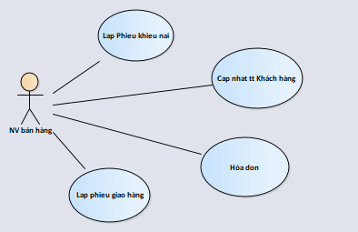Với hệ thống quản lý chuỗi cửa hàng café có kết hợp yếu tố thương mại điện tử thì nhân viên sẽ đóng một vai trò tất yếu trong hệ thống, các công việc chính của một nhân viên bán hàng cơ bản bao gồm: Lập phiếu khiếu nại, cập nhật thông tin khách hàng, cập nhật hóa đơn và lập phiếu giao hàng.

1. **Use Case: Đăng nhập**

* **Tác nhân: Nhân viên bán hàng**
* **Mô tả:** Nhân viên bán hàng đăng nhập vào hệ thống để thực hiện các chức năng của người bán hàng.
* **Kịch bản chính:**

1. Nhân viên nhấn vào mục “ Đăng nhập”
2. Hệ thống trả về Form đăng nhập.
3. Nhân viên nhập User name và password.
4. Hệ thống hiện thị thông báo cho người dùng
5. Đăng nhập vào hệ thống thành công và sử dụng
6. Hệ thống lưu lại thời gian đăng nhập.
7. Nhân viên thao tác phần mền, UC kết thúc

* **Kịch bản con:**

**-** Nhân viên đăng nhập sai tên và mật khẩu, yêu cầu nhập lại ở bước (3).

**-** Trường hợp nhân viên quên Password, gửi lại mã xác nhận điện thoại (3).

**-** Trường hợp người dùng quên, chưa có tài khaonrvà muốn tạo tài khoản, nhấn vào đăng ký.

**2. Use Case : Cập nhật thông tin khách hàng**

* **Tác nhân : Nhân viên bán hàng**
* **Mô tả:** Bộ phận bán hàng cập nhật thông tin khách hàng vào hệ thống
* **Kịch bản chính:**

1. Nhân viên truy cập vào hệ thống, yêu cầu chức năng cập nhật thông tin khách hàng.
2. Hệ thống hiển thị form cập nhật thông tin Khách hàng
3. Nhân viên điển thông tin Khách hàng vào Form và nhấn nút “Lưu thông tin”.
4. Hệ thống cập nhật và lưu thông tin, hiển thị thông báo Lưu thành công
5. UC kết thúc.

* **Kịch bản con**
* Hệ thống đưa thông báo bổ sung thông tin khi nhân viên nhập thiếu thông tin
* Các chức năng xóa bằng mã, sửa bằng mã (3).
* Khi khách hàng đã tồn tại hệ thống sẽ hiển thị thông báo” Khách hàng đã tồn tại”.

**3. Lập phiếu giao hàng**

* **Tác nhân : Nhân viên bán hàng, Khách hàng**
* **Mô tả:** Nhân viên bán hàng dựa trên kết quả mua hàng của khách lập phiếu giao hàng với đầy đủ thông tin cho khách hàng
* **Kịch bản:**

1. Nhân viên yêu cầu chức năng Lập phiếu giao hàng.
2. Hệ thống gửi về Form biểu mẫu Phiếu.
3. Nhân viên điển thông tin đầy đủ về Khách hàng, sản phẩm, ..vào mẫu phiếu
4. Hệ thống yêu cầu hiển thị đầy đủ thông tin và yêu cầu nhập lại thông tin còn thiếu.
5. Nhân viên yêu cầu chức năng In Phiếu, kích vào nút In.
6. Hệ thống in ra phiếu.
7. Nhân viên kiểm tra lại thông tin Phiếu xem có lỗi phát sinh khi In và thông tin một lần nữa.
8. Nhân viên bàn giao phiếu giao hàng cùng hóa đơn để cho khách hàng để kiểm tra.
9. Khách hàng kiểm chứng và không phát sinh lỗi, UC kết thúc.

* **Kịch bản con/ Luồng dữ liệu phát sinh:**

1. Nếu nhân viên không muốn In phiếu (5) và muốn Hủy bỏ, nhấn chức năng “Hủy”, trở về bước 1.
2. In phiếu bị mờ hoặc lỗi thông tin sai (7), nhân viên làm lại phiếu, trở về bước (1).
3. Khách hàng kiểm chứng phiếu sai thông tin (9), có thể dẫn tới sai thanh toán, nhân viên lập lại phiếu.

**4. Use Case: Lập hóa đơn**

* **Mô tả:** Nhân viên bán hàng dựa trên kết quả mua hàng của khách lập hóa đơn với đầy đủ thông tin cho khách hàng
* **Kịch bản:**

1. Nhân viên yêu cầu chức năng Lập hóa đơn.
2. Hệ thống gửi về Form biểu mẫu Hóa đơn.
3. Nhân viên điển thông tin đầy đủ về Khách hàng, sản phẩm, ..vào mẫu phiếu
4. Hệ thống yêu cầu hiển thị đầy đủ thông tin và yêu cầu nhập lại thông tin còn thiếu.
5. Nhân viên yêu cầu chức năng In Hóa đơn, kích vào nút In.
6. Hệ thống in ra phiếu.
7. Nhân viên kiểm tra lại thông tin Phiếu xem có lỗi phát sinh khi In và thông tin một lần nữa.
8. Nhân viên bàn giao phiếu giao hàng cùng hóa đơn để cho khách hàng để kiểm tra.
9. Khách hàng kiểm chứng và không phát sinh lỗi, UC kết thúc.

* **Kịch bản con/ Luồng dữ liệu phát sinh:**
* Nếu nhân viên không muốn In hóa đơn (5) và muốn Hủy bỏ, nhấn chức năng “Hủy”, trở về bước 1.
* In phiếu bị mờ hoặc lỗi thông tin sai (7), nhân viên làm lại hóa đơn, trở về bước (1).
* Khách hàng kiểm chứng phiếu sai thông tin (9), có thể dẫn tới sai thanh toán, nhân viên lập lại hóa đơn.

**c) Nhân viên quản lý tổng**

Trong mọi bài toán trong thế giới thực nói chung và bài toán quản lý chuỗi cafe của bọn em nói riêng. Tác nhân Ql tổng luôn đóng một vai trò to lớn trong hệ thống, quản lý tổng của hệ thống sẽ có chức năng tổng quát là: Kiểm tra báo cáo thống kê, từ đó đưa ra quyết định tạo tiền đề cho sự phát triển của hệ thống chuỗi cửa hàng với các chức năng như sau:



**1. Use Case : Báo cáo thống kê**

* **Tác nhân : Ql tổng**
* **Mô tả**: Use case này cho phép người quản lý thống kê doanh thu của cửa hàng tại thời điểm.
* **Kịch bản:**

1. Người quản lý chọn chức năng Thống Kê.
2. Hệ thống yêu cầu chọn hình thức thống kê.
3. Người quản lý chọn hình thức thống kê (tháng, quí, thời điểm hiện tại)
4. Hệ thống hiển thị bảng thống kê, doanh thu….
5. Hệ thống hỏi người quản lý có muốn in bảng thống kê hay không.
6. Người quản lý yêu cầu in bảng thống kê.
7. Hệ thống in bảng thống kê cho người quản lý

* **Kịch bản con**
* Nếu người quản lí ko muốn xuất báo cáo, hủy báo cáo(6).

**2. Tạo User**

* **Tác nhân : Nhân viên**
* **Mô tả:** Ql tổng tạo tài khoản sử dụng cho các đối tượng sử dụng hệ thống
* **Kịch bản:**

1. Admin yêu cầu chức năng tạo User.
2. Hệ thống hiện thị giao diện tạo User.
3. Quản lý tổng nhấn vào các danh mục tạo Nhân viên , quản trị viên mới,…
4. Hệ thống hiển thị giao diện và yêu cầu xác nhận tạo User lần cuối.
5. QL tổng xác nhận và kiểm tra User vừa tạo.
6. Hệ thống lưu lại các User mới và thời gian làm việc.

* **Kịch bản con**
* Người dùng xác nhận và sử dụng nếu có vấn đề liện hệ hoặc trợ giúp trên mục hỗ trợ.

**3. Phân quyền**

* **Tác nhân : Ql tổng**
* **Mô tả:** Ql tổng phân các chức năng cho các đối tượng sử dụng hệ thống, chỉ cho phép hay giới hạn các chức năng với từng đối tượng.
* **Kịch bản:**

1. Ql tổng chọn chức năng phận quyền.
2. Hệ thống trả về giao diện Form.
3. Ql tổng chọn đối tượng phân quyền, các mục chức năng hiển thị trên đối tượng xử dụng.
4. Hệ thống yêu cầu xác nhận thao thác và yêu cầu thực hiện xác nhân với tư các quản trị viên.
5. Ql tổng xác nhận nhấn nút thực hiện với tư các quản trị.
6. Hệ thống xử lí và lưu lại thay đổi, UC kết thúc.

* **Kịch bản con**
  + Nếu Ql tổng ko xác nhận thực hiện với quyền quản trị, thông báo không thực hiện chức năng.

**4. Cập nhập thông tin của NCC, Sản phẩm, Chi nhánh, nhân viên**

* **Tác nhân : Ql tổng**
* **Mô tả:** Ql tổng phân các chức năng cho các đối tượng sử dụng hệ thống, chỉ cho phép hay giới hạn các chức năng với từng đối tượng.
* **Kịch bản:**

1. Ql tổng chọn chức năng NCC, Sản phẩm, Chi nhánh, Nhân viên.
2. Hệ thống trả về giao diện Form.
3. Ql tổng chọn đối tượng phân quyền, các mục chức năng hiển thị trên đối tượng xử dụng.
4. Hệ thống yêu cầu xác nhận thao thác và yêu cầu thực hiện xác nhân với tư các quản trị viên.
5. Ql tổng xác nhận nhấn nút thực hiện với tư các quản trị.
6. Hệ thống xử lí và lưu lại thay đổi, UC kết thúc.

* **Kịch bản con**
  + Nếu Ql tổng ko xác nhận thực hiện với quyền quản trị, thông báo không thực hiện chức năng.

**d) Nhân viên kho**

Với bài toán quản lý của hàng của một chuỗi café, để quản lý thông tin của các sản phẩm, hàng hóa. Nhân viên kho sẽ là một phần không thể thiếu trong hệ thống với các chức năng như sau:



**1. Use Case: Đăng nhập**

* **Tác nhân: Nhân viên Quản lý Kho**
* **Mô tả:** Nhân viên kho đăng nhập vào hệ thống để thực hiện các chức năng của mình.
* **Kịch bản chính:**

1. Nhân viên kho truy cập vào hệ thống.
2. Nhân viên kho ấn vào nút “Đăng nhập “ trên hệ thống.
3. Hệ thống trả về Form đăng nhập.
4. Nhân viên bán hàng nhập User name và Pasword.
5. Đăng nhập vào hệ thống thành công và sử dụng
6. Hệ thống lưu lại thời gian đăng nhập.

* **Kịch bản con:**
* Nhân viên đăng nhập sai tên và mật khẩu, yêu cầu nhập lại (4).
* Trường hợp nhân viên quên Password, gửi lại mã xác nhận điện thoại và khôi phục tài khoản.

**2. Lập phiếu nhập hàng**

* **Tác nhân : Nhân viên Kho, Khách hàng**
* **Mô tả:** Use case này cho phép thủ kho tạo phiếu nhập hàng vào kho.
* **Kịch bản:**

1. Nhân viên kho chọn chức năng Tạo Phiếu Nhập Hàng của hệ thống.

2. Nhân viên kho điền thông tin vào Phiếu Nhập Hàng.

3. Hệ thống cấp mã số Phiếu Nhập hàng và lưu thông tin

4. Hệ thống hỏi thủ kho có in Phiếu Nhập Hàng không.

5. Nhân viên kho chọn in Phiếu Nhập Hàng.

6. Hệ thống in Phiếu Nhập Hàng cho nhân viên kho

* **Kịch bản con**

**-** Nhân viên kho không yêu cầu in Phiếu Nhập Hàng, Use case kết thúc.

**3. Lập phiếu xuất hàng**

* **Tác nhân : Nhân viên Kho**
* **Mô tả:** Use case này cho phép thủ kho tạo phiếu xuất hàng ra kho.
* **Kịch bản:**

1. Nhân viên kho chọn chức năng Tạo Phiếu Xuất Hàng của hệ thống.

2. Nhân viên kho điền thông tin vào Phiếu Xuất Hàng.

3. Hệ thống cấp mã số Phiếu Xuất hàng và lưu thông tin

4. Hệ thống hỏi thủ kho có in Phiếu Xuất Hàng không.

5. Nhân viên kho chọn in Phiếu Xuất Hàng.

6. Hệ thống in Phiếu Xuất Hàng cho nhân viên kho

* **Kịch bản con**

**-** Nhân viên kho không yêu cầu in Phiếu Xuất Hàng, Use case kết thúc.

**e) Nhân viên QL chi nhánh**

Với bài toán quản lý của hàng của một chuỗi cafe, để quản lý thông tin của các Chi nhánh và hoạt động cũng như điểm danh nhân viên, sự kiện. Nhân viên Ql chi nhánh sẽ là một phần không thể thiếu trong hệ thống với các chức năng như sau:



**1. Use Case: Đăng nhập**

* **Tác nhân: Nhân viên Quản lý Chi nhánh**
* **Mô tả:** Nhân viên kho đăng nhập vào hệ thống để thực hiện các chức năng của mình.
* **Kịch bản chính:**

1. Nhân viên QL chi nhánh truy cập vào hệ thống.
2. Nhân viên kho ấn vào nút “Đăng nhập “ trên hệ thống.
3. Hệ thống trả về Form đăng nhập.
4. Nhân viên bán hàng nhập User name và Pasword.
5. Đăng nhập vào hệ thống thành công và sử dụng
6. Hệ thống lưu lại thời gian đăng nhập.

* **Kịch bản con:**
* Nhân viên đăng nhập sai tên và mật khẩu, yêu cầu nhập lại (4).
* Trường hợp nhân viên quên Password, gửi lại mã xác nhận điện thoại và khôi phục tài khoản.

**2. Cập nhật thông tin nhân viên**

* **Tác nhân : Nhân viên QL chi nhánh**
* **Mô tả:** Use case này cho phép người QL chi nhánh cập nhập được thông tin nhân viên của chi nhánh mình.
* **Kịch bản:**

1. Nhân viên QL chi nhánh chọn chức năng Nhân viên của hệ thống.

2. Nhân viên Ql chi nhánh chọn chức năng thêm NV, Sửa thông tin nhân viên của chi nhánh mình.

3. Sau khi chọn và thực hiện điền thông tin nhân viên Ql chi nhánh thực hiện ấn lưu thông tin, hệ thống sẽ tự cập nhật và lưu thông tin nhân viên của chi nhánh mình.

**2. Cập nhật thông tin sự kiện**

* **Tác nhân : Nhân viên QL chi nhánh**
* **Mô tả:** Use case này cho phép người QL chi nhánh cập nhập được thông tin sự kiện của chi nhánh mình.
* **Kịch bản:**

1. Nhân viên QL chi nhánh chọn chức năng Sự kiện trên hệ thống.

2. Nhân viên Ql chi nhánh chọn chức năng thêm Sự kiện, sửa thông tin sự kiện của chi nhánh mình.

3. Sau khi chọn và thực hiện điền đầy đủ thông tin Sự kiện thì Ql chi nhánh thực hiện ấn lưu thông tin, hệ thống sẽ tự cập nhật và lưu thông tin Sự kiện của chi nhánh mình.

**3. Điểm danh nhân viên**

* **Tác nhân : Nhân viên QL chi nhánh**
* **Mô tả:** Use case này cho phép người QL chi nhánh điểm danh nhân viên của chi nhánh mình qua hệ thống.
* **Kịch bản:**

1. Nhân viên QL chi nhánh chọn chức năng Điểm danh Nhân viên của hệ thống.

2. Nhân viên Ql chi nhánh chọn chức năng Điểm danh NV của chi nhánh mình.

3. Sau khi chọn và thực điểm danh nhân viên thì Ql chi nhánh thực hiện ấn lưu thông tin, hệ thống sẽ tự cập nhật và lưu thông tin điểm danh nhân viên của chi nhánh mình.

**1. Use Case : Báo cáo thống kê**

* **Tác nhân : Nhân viên QL chi nhánh**
* **Mô tả**: Use case này cho phép người quản lý chi nhánh thống kê doanh thu của cửa hàng tại thời điểm.
* **Kịch bản:**

1. Người quản lý CN chọn chức năng Thống Kê.
2. Hệ thống yêu cầu chọn hình thức thống kê.
3. Người quản lý chọn hình thức thống kê (tháng, quí, thời điểm hiện tại)
4. Hệ thống hiển thị bảng thống kê, doanh thu….
5. Hệ thống hỏi người quản lý CN có muốn in bảng thống kê hay không.
6. Người quản lý CN yêu cầu in bảng thống kê.
7. Hệ thống in bảng thống kê cho người quản lý

* **Kịch bản con**
* Nếu người quản lí CN ko muốn xuất báo cáo, hủy báo cáo(6).

**SƠ ĐỒ USECASE TỔNG HỢP**

Từ những phân tích chi tiết trên nhóm em tiến hành vẽ sơ đồ USE CASE

tổng hợp để có cái nhìn trực quan về hệ thống hơn.



### 2.3.2. Biểu đồ lớp

Dựa vào các chức năng, nghiệp vụ đã phân tích ở trên hệ thống có các thực thể sau: Thực thể ( thuộc tính … )

* **Sự kiện** (Chiết khấu, Từ ngày, Đến ngày, Mã sự kiện, Nội dung, Tên sự kiện)
* **Chi nhánh**( Mã chi nhánh, Sdt, Tên chi nhánh, Gmail, Địa chỉ)
* **Nhân viên**( Mã NV, Tên NV, Ảnh NV, Chức vụ, Giới tính, Hệ số lương, Lương cơ bản, Mã chi nhánh, Ngày sinh, CMND, SDT)
* **Điểm danh nhân viên(** Mã điểm danh, Mã NV, Ngày đi muộn, Ngày làm)
* **Lương**( Hệ số lương, Lương cơ bản, Mã điểm danh, Mã nhân viên, Mã lương)
* **Phiếu chi**( Mã phiếu chi, Mã NV, Ngày chi, Nội dung, Số tiền chi)
* **Kho** ( Mã kho, Mô tả, Tên kho)
* **Phiếu nhập**( Mã kho, Mã phiếu nhập, Mã NV, Ngày nhập, Tên phiếu nhập, Tổng tiền)
* **Nhà cung cấp**( Mã nhà cung cấp, Ghi chú, Tên nhà cung cấp)
* **Hàng hóa**( Mã chi nhánh, Giá nhập, Mã hàng hóa, Mã kho, Mã loại hàng hóa, Ngày nhập, Số lượng, Tên hàng hóa)
* **Chi tiết phiếu nhập**( Mã chi tiết phiếu nhập, Mã hàng hóa, Mã phiếu nhập, Số lượng, Đơn giá)
* **Khách hàng**( Mã khách hàng, Ảnh khách hàng, Địa chỉ, Email, SDT, Tên khách hàng)
* **Tài khoản** ( Mã nhân viên, Tài khoản, Mật Khẩu, Quyền truy cập, Mã khách hàng)
* **Giỏ hàng**( Mã giỏ hàng, Mã khách hàng)
* **Chi tiết giỏ hàng**( Mã chi tiết giỏ hàng, Mã giỏ hàng, Mã sản phẩm, Số lượng)
* **Hóa đơn**( Mã hóa đơn, Mã chi nhánh, Mã khách hàng, Mã sự kiện, Địa chỉ, Ghi chú, Ngày tạo, Số điện thoại, Tên hóa đơn)
* **Chi tiết hóa đơn**( Mã chi tiết hóa đơn, Mã sản phẩm, Mã hóa đơn, Đơn giá, Số lượng)

Với các thực thể và thuộc tính như trên chúng em tiến hành vẽ biểu đồ lớp sau:



### 2.3.3. Biểu đồ trạng thái

* Trạng thái đơn hàng



* Trạng thái khách hàng đăng kí tài khoản

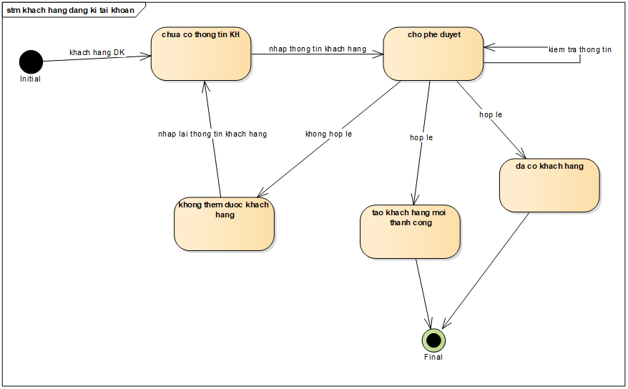

* Trạng thái khách đặt hàng



* Trạng thái sản phẩm



### 

### 2.3.4. Biểu đồ hoạt động

a) Khách hàng

* Đăng nhập

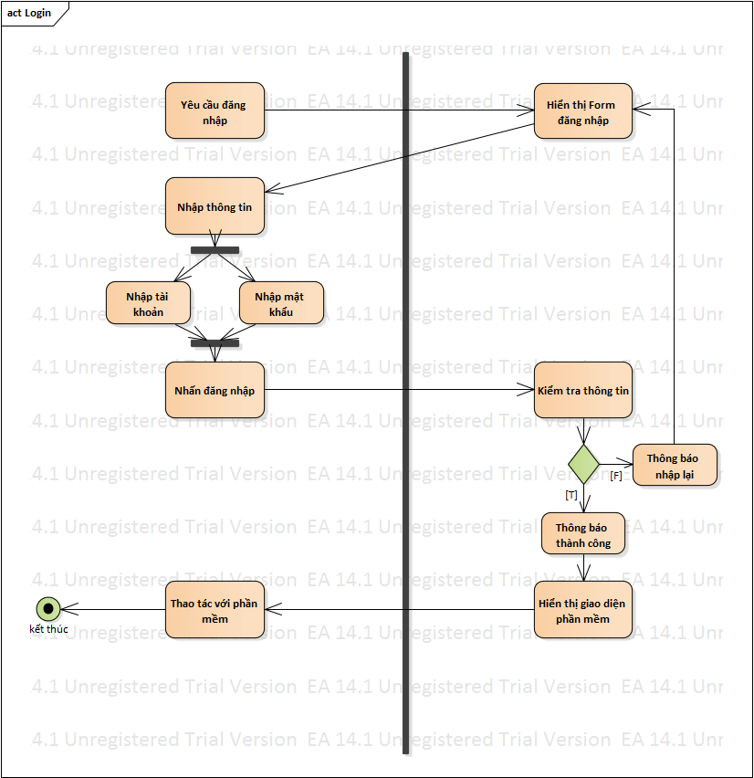

* Cập nhật tài khoản

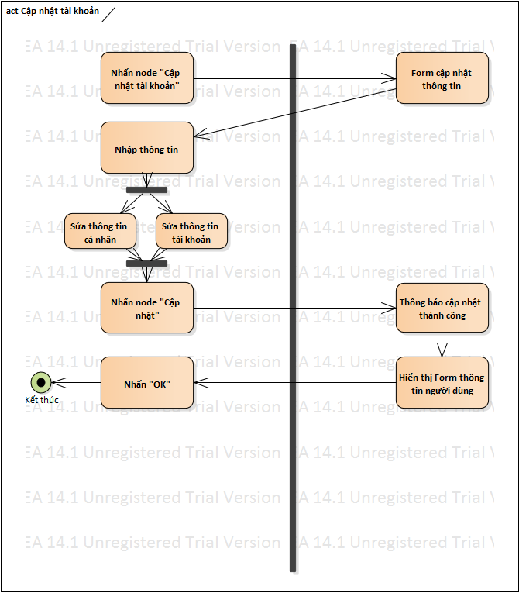

* Mua hàng

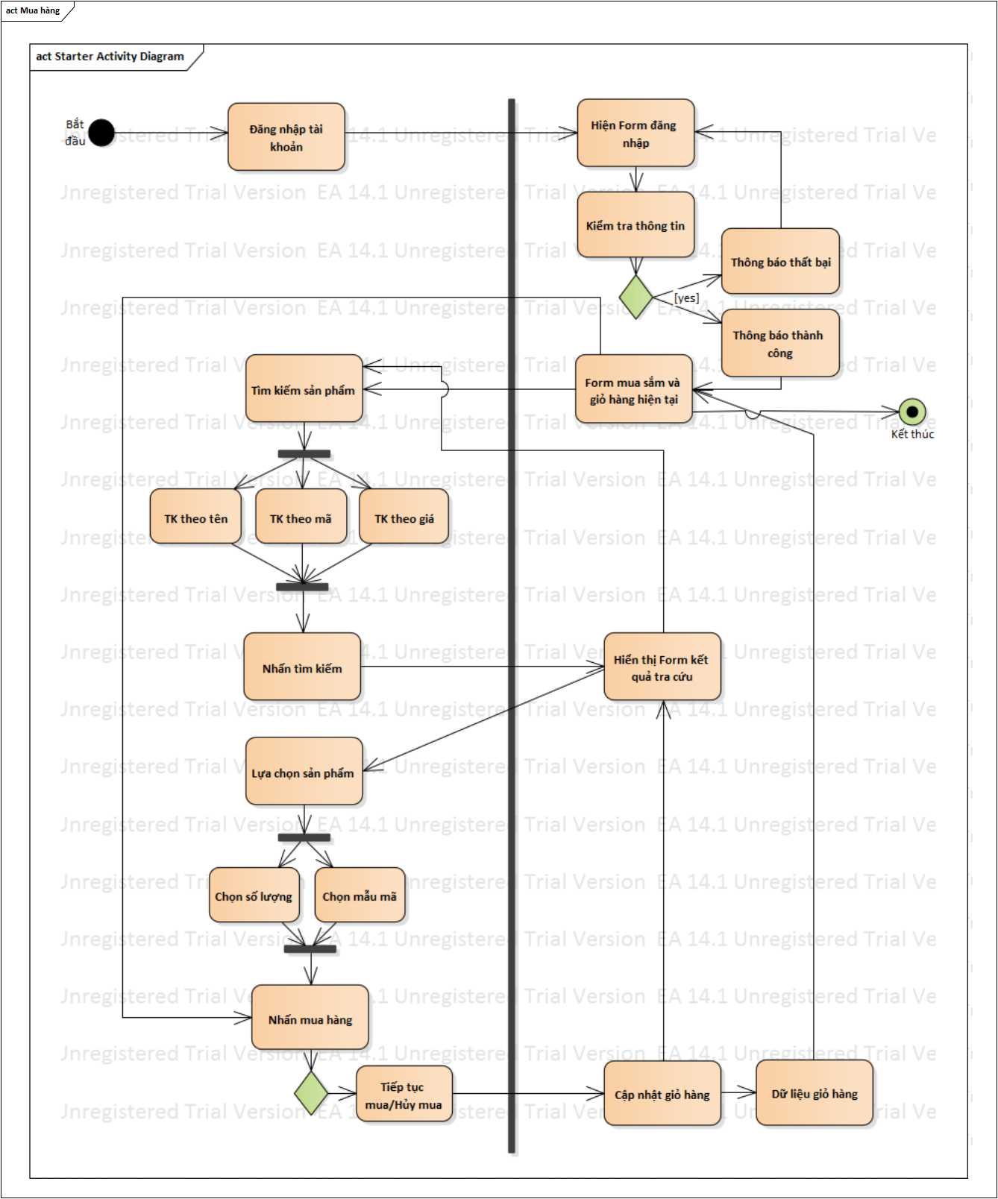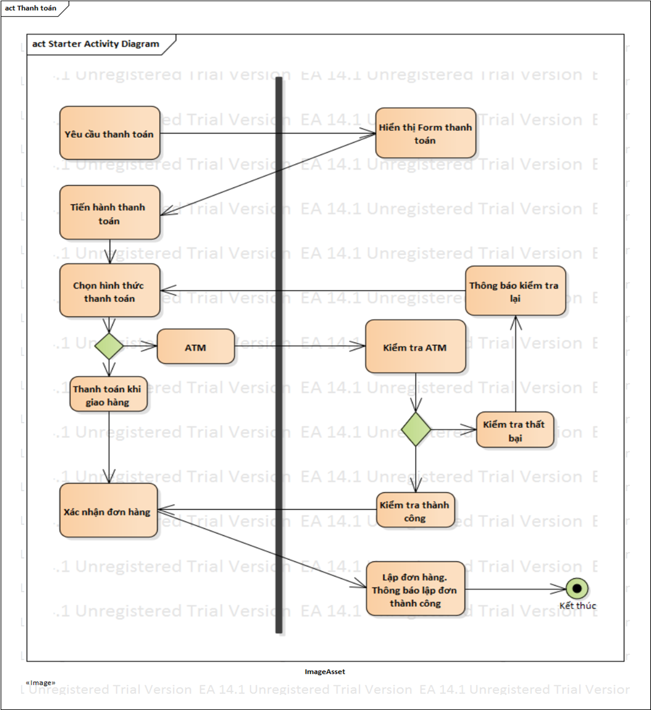Thanh toán

1. **Nhân viên bán hàng**

* Lập phiếu giao hàng, hóa đơn

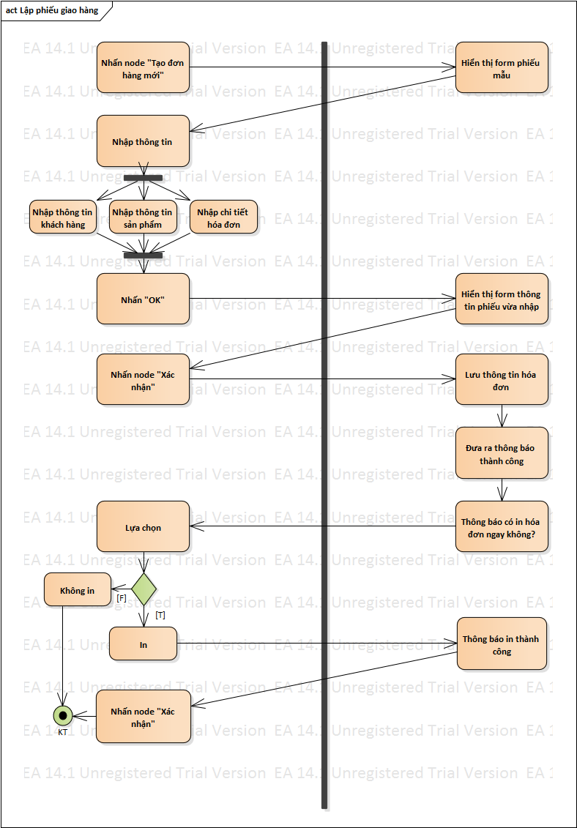

* Cập nhật thông tin khách hàng

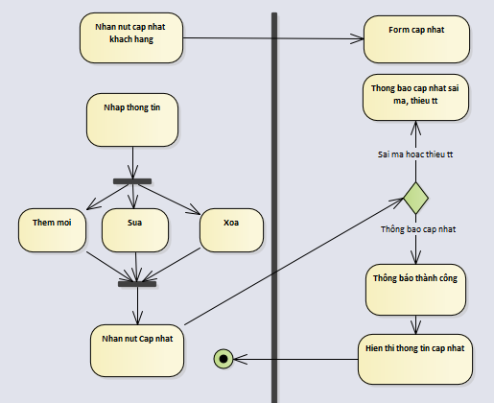

1. **Người Quản trị**

* Báo cáo thống kê

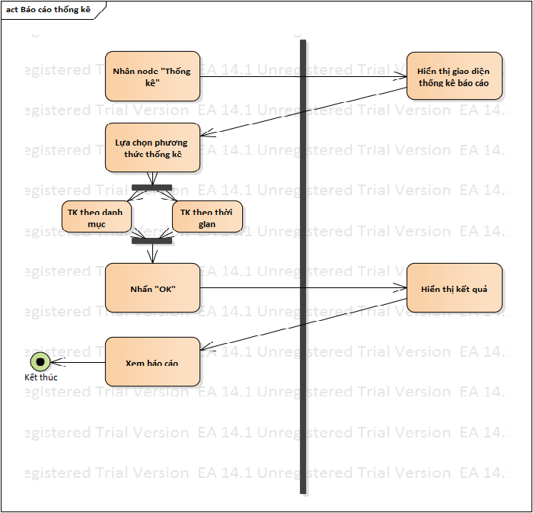**d) Admin**

* 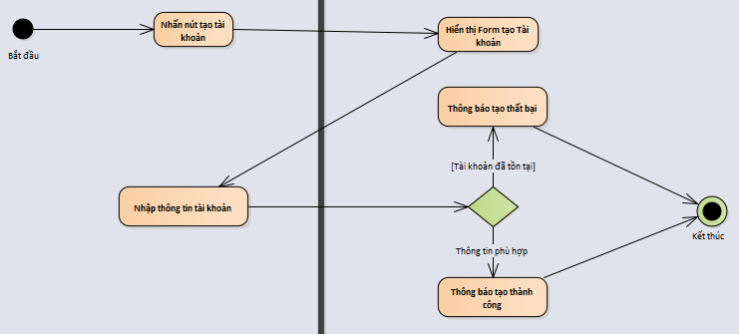**Tạo User**
* **Đăng nhập**

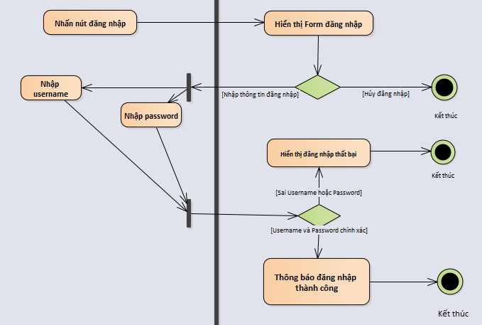

* **Mở hệ thống**

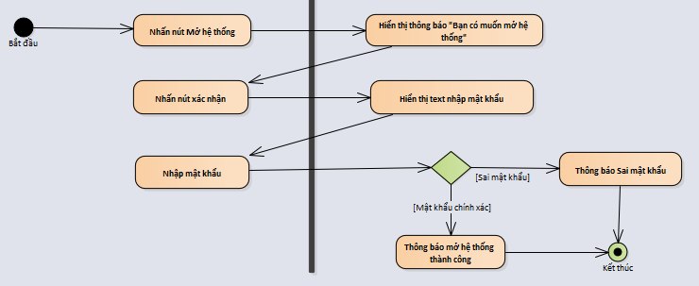

* 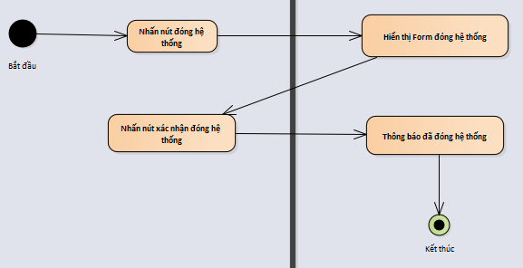**Đóng hệ thống**

1. **Nhân viên Kho**

* 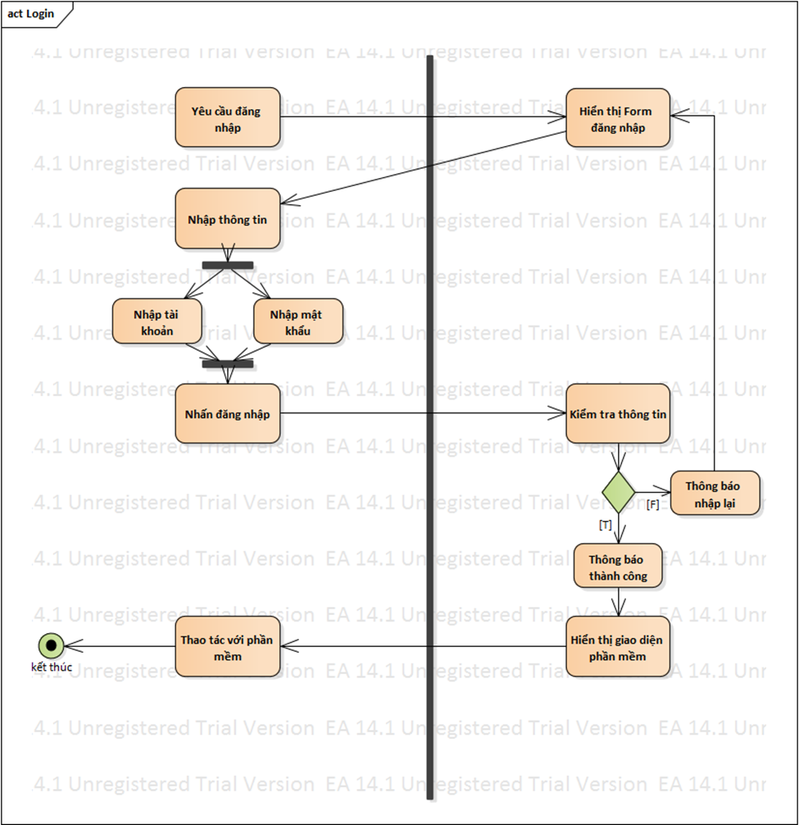**Đăng nhập**

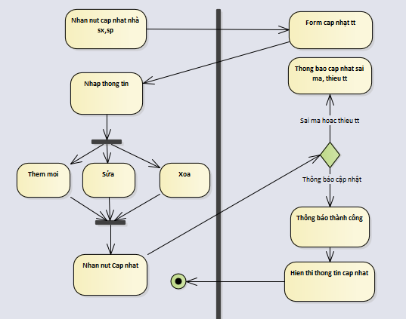**Cập nhật thông tin nhà sx**

* 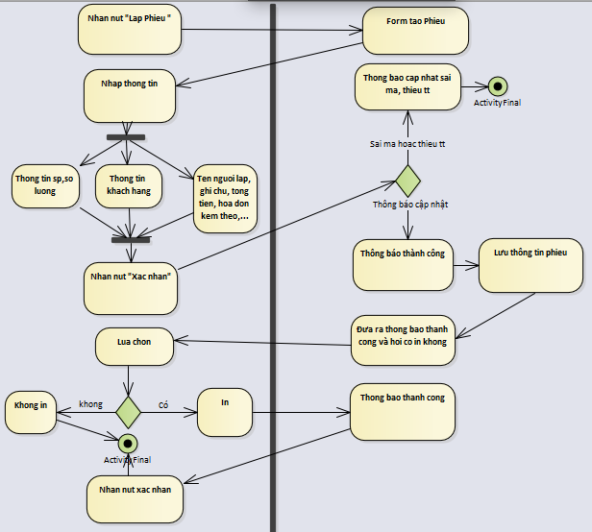**Lâp các Phiếu**

### 2.3.5. Biểu đồ trình tự

1. **Khách hàng**

* Đăng nhập



* Đăng ký
* 
* 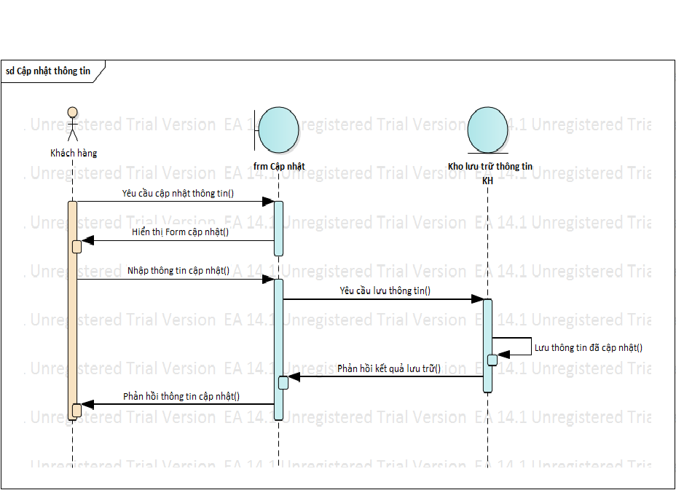Cập nhật thông tin
* Tra cứu, cập nhật giỏ hàng, thanh toán

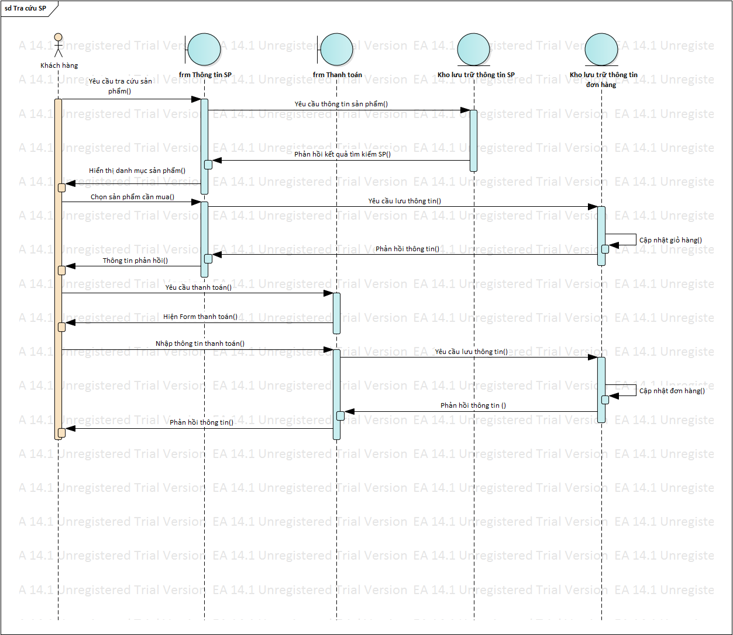**Nhân viên bán hàng**

* 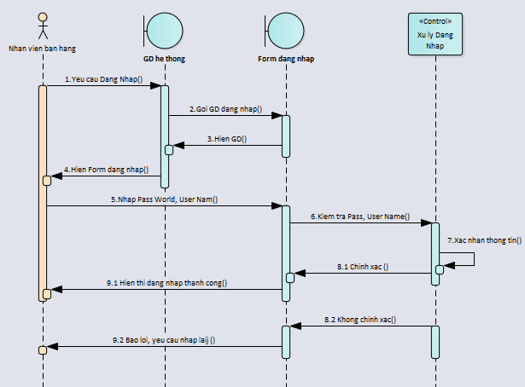Đăng nhâp
* Cập nhật thông tin khách hàng
* Lập hóa đơn



1. **Admin**

* 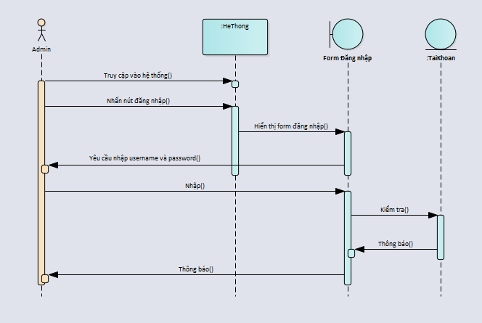Đăng nhập
* 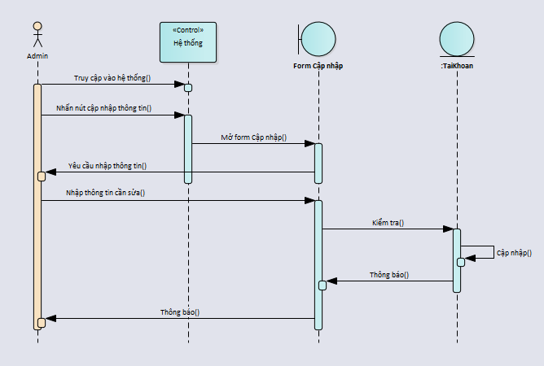Cập nhật User
* 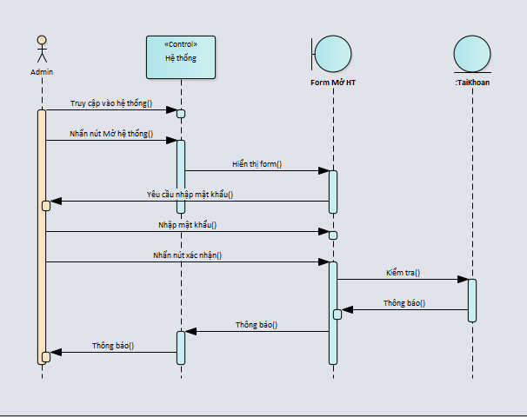Mở hệ thống
* Tạo tài khoản

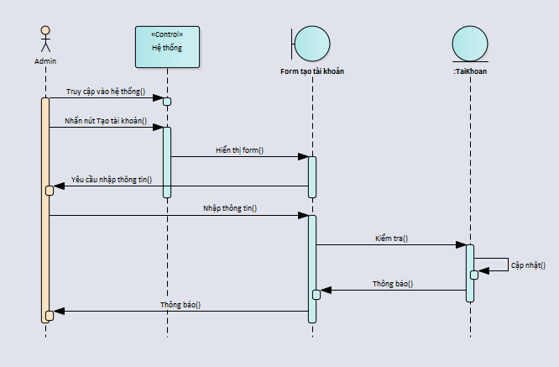

1. **Nhân viên kho**

* 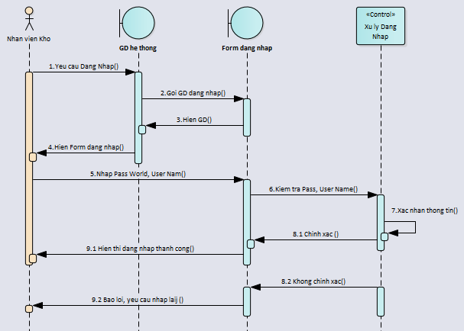Đăng nhập
* 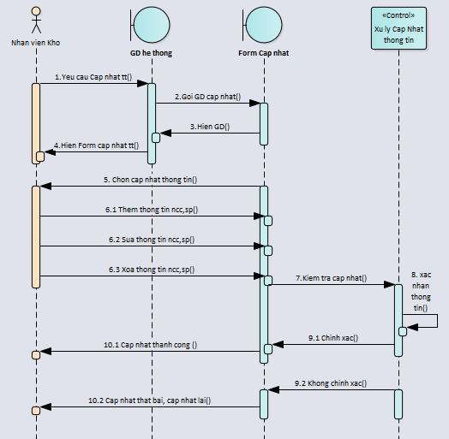Cập nhật
* Lập phiếu xuất hàng

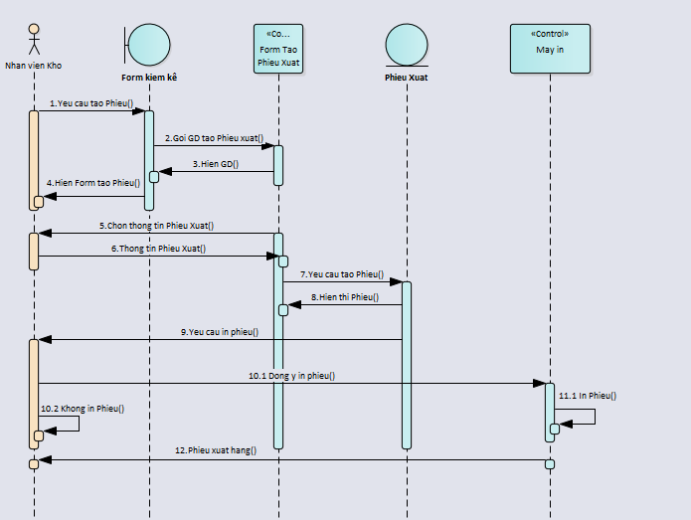

* 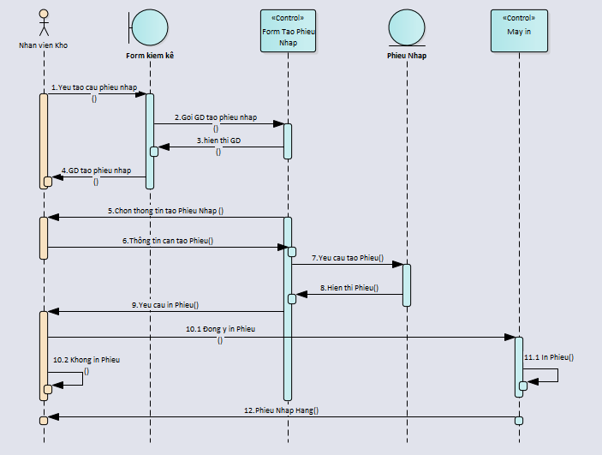Lập phiếu nhập hàng

Lập phiếu kiểm kê hàng

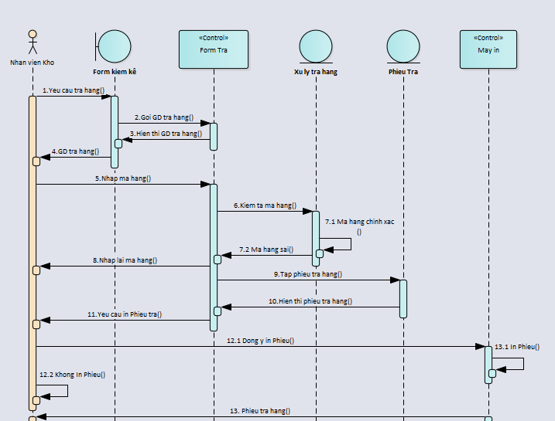

## 2.4: THIẾT KẾ CƠ SỞ DỮ LIỆU

Từ quá trình phân tích nghiệp và khảo sát thực tế, chúng em đã tiến hành thiết kế cơ sở dữ liệu như sau:

### 2.4.1 Mối quan hệ giữa các thực thể:

Qua quá trình phân tích yêu cầu hệ thống, hệ thống sẽ có những mối quan hệ thực thể như sau:

* Liên kết giữa thực thể nhân viên và các thực thể Tài khoản, Hóa đơn

1

111

Có

Nhân viên

Tài khoản NV

Lập

1

n

Nhân viên

Phiếu Nhập

Có

1

n

Nhân viên

Bảng điểm danh

Lập

1

n

Nhân viên

Phiếu chi

* Liên kết giữa thực thể Khách hàng và các thực thể Đơn hàng, Tài khoản KH

Có

1

n

Khách hàng

Tài khoản KH

Lập

1

n

Khách hàng

Đơn hàng

* Liên kết giữa thực thể Sản phẩm và các thực thể Hóa đơn, Loại hàng hóa.

Có

1

n

Sản phẩm

Loại hàng hóa

Có

n

Sản phẩm

Hóa đơn

1

### 2.4.2 Bảng chi tiết thuộc tính các thực thể

**NHÂN** **VIÊN**

|  |  |  |
| --- | --- | --- |
| Thuộc tính | Kiểu dữ liệu | Ràng buộc |
| Manv | Varchar(255) | Khóa chính |
| Machinhanh | Varchar(255) | Khóa phụ |
| Anhnv | Text |  |
| Chucvu | Varchar(255) |  |
| Gioitinh | Char |  |
| Hesoluong | Float |  |
| Luongcoban | Float |  |
| Ngaysinh | Datetime |  |
| CMND | float |  |
| Sdt | float |  |

**KHÁCH HÀNG**

|  |  |  |
| --- | --- | --- |
| Thuộc tính | Kiểu dữ liệu | Ràng buộc |
| Makh | Varchar(255) | Khóa chính |
| Anhkh | Text |  |
| Diachi | Text |  |
| Email | Text |  |
| Sdt | Float |  |
| Tenkh | Varchar(255) |  |

**CHI NHÁNH**

|  |  |  |
| --- | --- | --- |
| Thuộc tính | Kiểu dữ liệu | Ràng buộc |
| Machinhanh | Varchar(255) | Khóa chính |
| SDT | float |  |
| Gmail | Text |  |
| Diachi | Varchar(255) |  |

**TÀI KHOẢN**

|  |  |  |
| --- | --- | --- |
| Thuộc tính | Kiểu dữ liệu | Ràng buộc |
| Manv | Varchar(255) | Khóa chính |
| Taikhoan | Varchar(255) | Khóa phụ |
| MatKhau | Varchar(255) |  |
| Quyentruycap | Int |  |
| MaKh | Varchar(255) | Khóa phụ |

**SỰ KIỆN**

|  |  |  |
| --- | --- | --- |
| Thuộc tính | Kiểu dữ liệu | Ràng buộc |
| Masukien | Varchar(255) | Khóa chính |
| Tensukien | Varchar(255) |  |
| Tungay | datetime |  |
| Denngay | Datetime |  |
| Chietkhau | Float |  |
| Noidung | Varchar(255) |  |

**SẢN PHẨM**

|  |  |  |
| --- | --- | --- |
| Thuộc tính | Kiểu dữ liệu | Ràng buộc |
| Masp | Varchar(255) | Khóa chính |
| Manv | Varchar(255) | Khóa phụ |
| Anhsp | Text |  |
| Giaban | Float |  |
| Maloaisp | Varchar(255) |  |
| Noidung | Text |  |
| Soluong | Int |  |
| Tensp | Varchar(255) |  |

**PHIẾU NHẬP**

|  |  |  |
| --- | --- | --- |
| Thuộc tính | Kiểu dữ liệu | Ràng buộc |
| Maphieunhap | Varchar(255) | Khóa chính |
| Makho | Varchar(255) | Khóa phụ |
| Manv | Varchar(255) | Khóa phụ |
| Ngaynhap | Datetime |  |
| Tenphieunhap | Varchar(255) |  |
| Tongtien | Float |  |

**PHIẾU CHI**

|  |  |  |
| --- | --- | --- |
| Thuộc tính | Kiểu dữ liệu | Ràng buộc |
| Manv | Varchar(255) | Khóa chính |
| Noidung | Text |  |
| Ngaychi | Datetime |  |
| Sotienchi | Float |  |

**NHÀ CUNG CẤP**

|  |  |  |
| --- | --- | --- |
| Thuộc tính | Kiểu dữ liệu | Ràng buộc |
| Mancc | Varchar(255) | Khóa chính |
| Tenncc | Varchar(255) |  |
| Ghichu | Text |  |

**LƯƠNG**

|  |  |  |
| --- | --- | --- |
| Thuộc tính | Kiểu dữ liệu | Ràng buộc |
| Maluong | Varchar(255) | Khóa chính |
| Manv | Varchar(255) | Khóa phụ |
| Madiemdanh | Varchar(255) | Khóa phụ |
| Hesoluong | Float |  |
| Luongcoan | Float |  |

**KHO**

|  |  |  |
| --- | --- | --- |
| Thuộc tính | Kiểu dữ liệu | Ràng buộc |
| Makho | Varchar(255) | Khóa chính |
| Mota | Varchar(255) |  |
| Tenkho | Varchar(255) |  |

**HÓA ĐƠN**

|  |  |  |
| --- | --- | --- |
| Thuộc tính | Kiểu dữ liệu | Ràng buộc |
| Mahoadon | Varchar(255) | Khóa chính |
| Machinhanh | Varchar(255) | Khóa phụ |
| Makh | Varchar(255) | Khóa phụ |
| Masukien | Varchat(255) | Khóa phụ |
| Diachi | Varchar(255) |  |
| Ghichu | Text |  |
| Ngaytao | Datatime |  |
| Sdt | Float |  |
| Tenhoadon | Varchar(255) |  |

**GIỎ HÀNG**

|  |  |  |
| --- | --- | --- |
| Thuộc tính | Kiểu dữ liệu | Ràng buộc |
| Magiohang | Varchar(255) | Khóa chính |
| Makh | Varchar(255) | Khóa phụ |

**HÀNG HÓA**

|  |  |  |
| --- | --- | --- |
| Thuộc tính | Kiểu dữ liệu | Ràng buộc |
| Mahh | Varchar(255) | Khóa chính |
| Makho | Varchar(255) | Khóa phụ |
| Machinhanh | Varchar(255) | Khóa phụ |
| Mancc | Varchar(255) | Khóa phụ |
| Gianhap | Float |  |
| Ngaynhap | Datetime |  |
| Soluong | Int |  |
| Tenhh | Varchar(255) |  |

GIỎ HÀNG

|  |  |  |
| --- | --- | --- |
| Thuộc tính | Kiểu dữ liệu | Ràng buộc |
| Magiohang | Varchar(255) | Khóa chính |
| Makh | Varchar(255) | Khóa phụ |

**ĐIỂM DANH NHÂN VIÊN**

|  |  |  |
| --- | --- | --- |
| Thuộc tính | Kiểu dữ liệu | Ràng buộc |
| Madiemdanh | Varchar(255) | Khóa chính |
| Manv | Varchar(255) | Khóa phụ |
| Ngaydimuon | Int |  |
| Ngaylam | int |  |

**CHI TIẾT SẢN PHẨM**

|  |  |  |
| --- | --- | --- |
| Thuộc tính | Kiểu dữ liệu | Ràng buộc |
| Machitietsp | Int | Khóa chính |
| Mahh | Varchar(255) | Khóa phụ |
| Masp | Varchar(255) | Khóa phụ |
| Khoiluong | Float |  |
| Dongia | Float |  |

**CHI TIẾT PHIẾU NHẬP**

|  |  |  |
| --- | --- | --- |
| Thuộc tính | Kiểu dữ liệu | Ràng buộc |
| Machitietphieunhap | Int | Khóa chính |
| Mahh | Varchar(255) | Khóa phụ |
| Maphieunhap | Varchar(255) | Khóa phụ |
| Soluong | Int |  |
| Dongia | Float |  |

**CHI TIẾT HÓA ĐƠN**

|  |  |  |
| --- | --- | --- |
| Thuộc tính | Kiểu dữ liệu | Ràng buộc |
| Machitiethoadon | Int | Khóa chính |
| Masp | Varchar(255) | Khóa phụ |
| Mahoadon | Varchar(255) | Khóa phụ |
| Dongia | Float |  |
| Soluong | int |  |

**CHI TIẾT GIỎ HÀNG**

|  |  |  |
| --- | --- | --- |
| Thuộc tính | Kiểu dữ liệu | Ràng buộc |
| Machitietgiohang | Int | Khóa chính |
| Magiohang | Varchar(255) | Khóa phụ |
| Masp | Varchar(255) | Khóa phụ |
| Soluong | Int |  |

### 2.4.3 Bảng cơ sở dữ liệu

Từ các mối quan hệ giữa các thực thể và bảng chi tiết các thuộc tính của các thực thể, nhóm em tiến hành thiết kế cơ sở dữ liệu để tiến hành triển khai hệ thống.

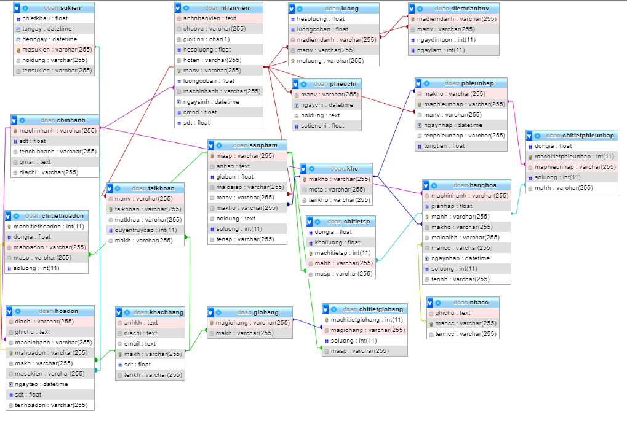

# CHƯƠNG 3: CÀI ĐẶT HỆ THỐNG

## 3.1: GIỚI THIỆU

Trong phạm vi hệ thống, nhóm chúng em đã sử dụng các công nghệ sau đây để giải quyết yêu cầu hệ thống đặt ra.

Các công cụ thực hiện bao gồm:

* Flutter phiên bản 2.1.2
* Dart SDK 2.12.
* MySQL.
* POSTMAN.
* Android SDK 10.
* NodeJS.
* GitHub.
* Visual Studio Code.
* Android Studio.

## 3.2. CÔNG CỤ VÀ CÔNG NGHỆ CÀI ĐẶT HỆ THỐNG

### 3.2.1. Bộ công cụ Flutter

Flutter là một SDK phát triển ứng dụng di động nguồn mở được tạo ra bởi Google. Nó được sử dụng để phát triển ứng ứng dụng cho Android và iOS, cũng là phương thức chính để tạo ứng dụng cho Google Fuchsia.

Phiên bản đầu tiên của Flutter được gọi là"Sky"và chạy trên hệ điều hành Android. Nó được công bố tại hội nghị nhà phát triển Dart 2015, với dự định ban đầu để có thể kết xuất ổn định ở mức 120 khung hình trên giây. Trong bài phát biểu chính ở hội nghị Google Developer Days tại Thượng Hải, Google công bố phiên bản Flutter Release Preview 2, đây là phiên bản lớn cuối cùng trước Flutter 1.0. Vào ngày 4 tháng 12 năm 2018, Flutter 1.0 đã được phát hành tại sự kiện Flutter Live, là phiên bản"ổn định"đầu tiên của khung ứng dụng này.

Các thành phần chính của Flutter gồm: Nền tảng Dart, flutter engine, thư viện Foundation, các widget được thiết kế riêng. Ứng dụng Flutter được viết bằng ngôn ngữ Dart và tận dụng nhiều tính năng nâng cao của ngôn ngữ này.Trên Android, và trên Windows, macOS và Linux thông qua dự án chưa chính thức mang tên Flutter Desktop Embedding, Flutter chạy trên máy ảo Dart với engine thực thi just-in-time (JIT). Do giới hạn về thực thi mã động của App Store, ứng dụng Flutter sử dụng biên dịch ahead-of-time (AOT) trên iOS.

Một tính năng đáng chú ý của nền tảng Dart là hỗ trợ"tải lại nóng"(hot reload) trong đó các sửa đổi trong tập tin nguồn có thể được chèn vào ứng dụng đang chạy. Flutter mở rộng sự hỗ trợ này cho tính năng"tải lại nóng giữ trạng thái (stateful hot reload), để các sửa đổi trong mã nguồn có thể được cập nhật ngay lập tức lên ứng dụng đang chạy mà không cần phải khởi động lại hoặc mất mát các trạng thái đang có.

Engine của Flutter, được viết chủ yếu bằng C++, cung cấp sự hỗ trợ kết xuất ở mức độ thấp bằng thư viện đồ họa Skia của Google. Thêm vào đó, nó giao tiếp với các SDK của riêng nền tảng như các SDK do Android và iOS cung cấp.

Ưu điểm của Futter mạnh về hiệu ứng, hiệu suất ứng dụng rất cao, giao tiếp gần như trực tiếp với hệ thống, ngôn ngữ kiểu tĩnh nhưng với cú pháp hiện đại (tương tự JS, Python, Java), compiler linh động khi dùng AOT và có thể chạy được giả lập mobile ngay trên web, tiện cho việc phát triển.

Bên cạnh đó Flutter có nhược điểm là :

Bộ render UI được nhóm phát triển gần như viết lại dẫn đến memory sử dụng khá nhiều. Hơn nữa, các UI không đi chung với OS, mà được phát triển riêng.

Phải học thêm ngôn ngữ DART.

Những điều chưa làm được của Flutter:

Cập nhật lên kho ứng dụng không dễ dàng, phải cập nhật ứng dụng thông qua trung tâm ứng dụng như Play Store hay App Store.

Import chưa rõ ràng flutter có chút khó khăn khi code, không biết 1 class, function được import từ package nào.

.Tuy nhiên, ngôn ngữ Dart là một rào cản khá lớn, phải cân nhắc rất kỹ cho định hướng nghề nghiệp. Nếu bạn muốn trở thành lập trình viên ứng dụng di động, hãy sử dụng Flutter từ hôm nay.

### 3.2.2. Bộ công cụ GitHub

GitHub là một dịch vụ cung cấp kho lưu trữ mã nguồn Git dựa trên nền web cho các dự án phát triển phần mềm. GitHub cung cấp cả phiên bản trả tiền lẫn miễn phí cho các tài khoản.

Github đã trở thành một yếu tố không thể thiếu trong phát triển mã nguồn mở.

Sự phát triển của nền tảng GitHub bắt đầu vào ngày 19 tháng 10 năm 2007.

Github có thể được truy cập và thao tác sử dụng một tập các dòng lệnh và làm việc với tất cả các lệnh Git tiêu chuẩn.

Github cũng cho phép đăng ký và không đăng ký đối với người dùng.

GitHub cũng cung cấp một dịch vụ: là Gist, dùng để lưu trữ các đoạn mã; trong khi Github sẽ được cho lưu trữ các dự án lớn hơn.

GitHub chạy được các phần mềm viết bằng Ruby on Rails , Erlang, Inc.

Hệ thống kiểm soát làm chức năng ghi lại những lần update vào một tập tin.

GitHub thường chủ yếu được sử dụng để lưu trữ những mã nguồn phần mềm và các tài liệu khác.

### 3.2.3. Bộ công cụ MySQL

MySQL là một hệ thống dùng để quản trị cơ sở dữ liệu với mã nguồn mở hoạt động theo mô hình client-server.

Cấu trúc về việc giao tiếp giữa client-server model. Một máy client sẽ giao tiếp với máy server trong một mạng nhất định. Mỗi client gửi một request từ giao diện người dùng trên màn hình, và server sẽ trả về kết quả như mong muốn. MySQL tạo ra bảng để lưu trữ dữ liệu, định nghĩa sự liên quan giữa các bảng đó. Client sẽ gửi yêu cầu SQL bằng một lệnh trên MySQL.

Ứng dụng trên server sẽ phản hồi thông tin và trả về kết quả trên máy client.

MySQL đặt tiêu chuẩn bảo mật rất cao khi có hệ thống phần quyền và tài khoản, việc mã hóa thông tin đăng nhập và chứng thực từ host đều khả dụng.

Các ưu thế nổi bật của MySQL:

MySQL là CSDL phổ biến nhất do có được sự ổn định và tốc độ xử lý nhanh.

MySQL được chọn để xây dựng cho các ứng dụng xây dựng trên nền tảng Linux, Apache,..việc có thể chạy trên nhiều flatform có thể linh hoạt trong việc sử dụng.

Các ưu điểm nổi bật của MySQL: Sự linh hoạt với việc chạy trên nhiều nên tảng là 1 trong các ưu điểm nổi bật của MySQL. Các chuyên gia có thể cấu hình máy chủ cơ sở dữ liệu MySQL đặc trưng cho các ứng dụng của mình thông qua kiến trúc storage-engine. MySQL có thể xử lý những yêu cầu khắt khe nhất của từng hệ thống, MySQL còn đưa ra các “công cụ” cần thiết cho các hệ thống doanh nghiệp bằng tiện ích tải tốc độ cao, bộ nhớ cache và các cơ chế xử lý nâng cao khác.

MySQL đưa ra nhiều tùy chọn và các giải pháp để người sử dụng dùng ngay cho server cơ sở dữ liệu MySQL. MySQL hỗ trợ giao dịch mạnh 1 cách tự động, thống nhất, độc lập và bền vững, khả năng giao tiếp được phân loại và hỗ trợ giao dịch đa dạng mà người viết không gây trở ngại cho người đọc và ngược lại. Các dữ liệu được bảo đảm an toàn trong suốt quá trình server có hiệu lực.

Ngoài ra MySQL có các kỹ thuật hiệu quả trong việc xác nhận truy cập CSDL và chỉ có người dùng đã được xác nhận mới có thể truy cập vào server cơ sở dữ liệu. Tính tiện ích backup và recovery cho phép người dùng backup logic và recovery toàn bộ hoặc tại 1 thời điểm nào đó. MySQL cung cấp hỗ cho tất cả các ứng dụng . Các thư viện plugin có sẵn để sử dụng vào cơ sở dữ liệu MySQL.

MySQL còn cung cấp các bộ kết nối cho phép tất cả các form của ứng dụng ưu tiên sử dụng MySQL như 1 server quản lý dữ liệu.

Quá trình cài đặt MySQL khá nhanh trên các nền tảng Microsoft Windows, Linux, Macintosh hoặc Unix. MySQL có thể quản lý, update và control hoạt động của nhiều server, điều khiển tác vụ thiết kế dữ liệu và ETL trên cùng một DBA, quản trị cơ sỡ dữ liệu hoàn thiện cũng như quản lý công việc và thực hiện kiểm tra.

### 3.2.4. Bộ công cụ Platform NodeJS

NodeJS là một mã nguồn được xây dựng dựa trên nền tảng Javascript V8 Engine, nó được sử dụng để xây dựng các ứng dụng web như các trang video clip, các forum và đặc biệt là trang mạng xã hội phạm vi hẹp.

NodeJS có thể chạy trên các nên tảng như Window, Linux, OS X nên nó có tính linh hoạt cao. NodeJS có các thư viện ở dạng Javascript Module khác nhau giúp người dùng rút ngắn thời gian lập trình đến mức tối giản nhất.

NodeJS giải quyết được vấn đề tốc độ xử lý nhanh ví dụ như việc gửi một thông báo từ client thì ngay lập tức server sẽ gửi phản hồi nên ngay.

Tất cả các API của NodeJS đều không đồng bộ (none-blocking), nó chủ yếu dựa trên nền của NodeJS Server và chờ đợi Server trả dữ liệu về. Việc di chuyển máy chủ đến các API tiếp theo sau khi gọi và cơ chế thông báo các sự kiện của Node.js giúp máy chủ để có được một phản ứng từ các cuộc gọi API trước (Realtime).

NodeJS sử dụng một chương trình đơn luồng. NodeJS không sử dụng một dữ liệu nào và các ứng dụng này chủ yếu là đầu ra dữ liệu. NodeJS đã được cấp giấy phép bởi MIT License.

Hiện giờ một trong các framework phổ biển của nodejs dùng để xây dựng API và Website phổ biến nhất của NodeJS bên cạnh đó Nodejs được sử dụng rộng rãi trên rất nhiều các dự án Web nào đều bắt đầu bằng việc tích hợp Express.

Tính bảo mật cao cũng như khả năng an toàn của dữ liệu trở lên dễ dàng hơn.

Trong phạm vi của hệ thống “ Quản lý chuỗi cửa hàng Cafe ”, nhóm chúng em sử dụng framework ExpressJS để hỗ trợ xây dựng API.

# CHƯƠNG 4: MỘT SỐ KẾT QUẢ ĐẠT ĐƯỢC

Trong thời gian làm đồ án nhóm em đã tìm hiểu, khảo sát và thiết kế cơ sở dữ liệu. Nhóm em tiến hành thiết kế giao diện và cài đặt các chức năng của giao diện. Sau đây là kết quả trong quá trình thực tập.

## 4.1. THIẾT KẾ GIAO DIỆN VÀ CHỨC NĂNG

**Giao diện chức năng đăng nhập:**

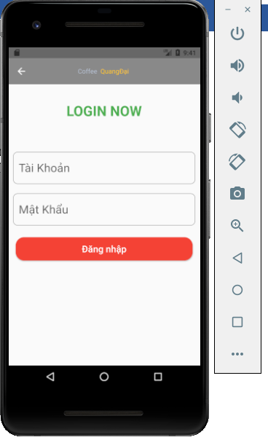

Tại đây người dùng đăng nhập tài khoản mật khẩu của mình vào hệ thống để hệ thống truy cập vào cơ sở dữ liệu để so sánh và đối chiếu. Nếu tồn tại tài khoản và mật khẩu trong cơ sở dữ liệu thì hệ thống sẽ cho phép người dùng vào trang chủ.

**Giao diện chức năng đăng ký thông tin:**

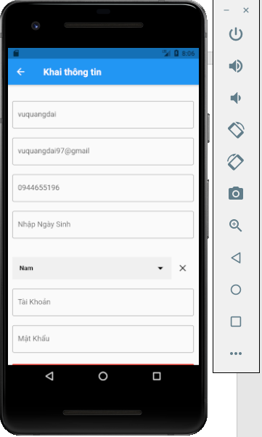

Tại đây cho phép người dùng đăng kí tài khoản mật khẩu cũng như việc hoàn thiện hồ sơ đăng kí thành viên của mình. Hệ thống sẽ tự tạo một tài khoản cho người dùng trong cơ sở dữ liệu và cho phép người dùng thực hiện chức năng đăng nhập.

**Giao diện và chức năng cập nhập thông tin.**

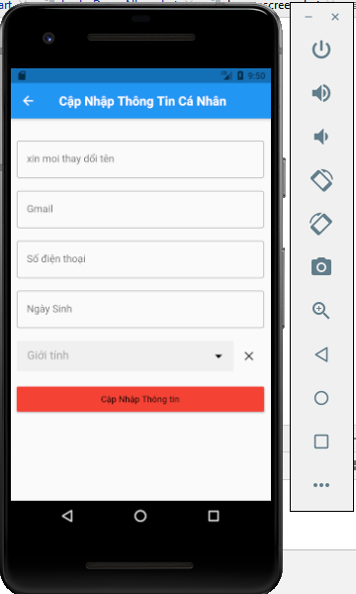

Tại đây cho phép người dùng cập nhật lại thông tin của mình khi có sự thay đổi. Hệ thống sẽ tự cập nhật thông tin của người dùng lên cơ sở dữ liệu.

**Giao diện chính.**

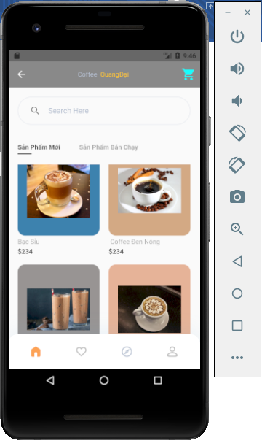

Tại đây cho phép người dùng có thể tìm kiếm sản phẩm theo yêu cầu. Hệ thống sẽ tra cứu các sản phẩm trong cơ sở dữ liệu và chuyển về cho người dùng.

**Giao diện và chức năng hiển thị chi tiết một sản phẩm**

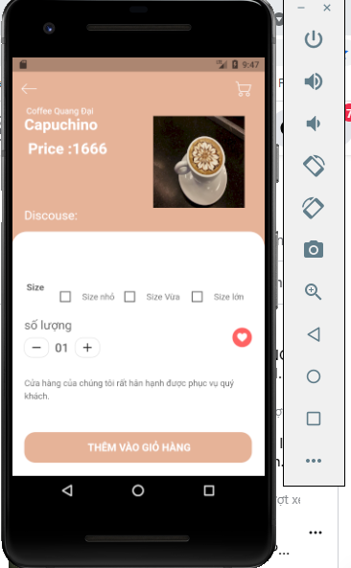

Tại đây khi người dùng chọn một sản phẩm trong trang chủ. Hệ thống sẽ lấy chi tiết của sản phẩm trong cơ sở dữ liệu và gửi lên giao diện người dùng.

**Giao diện sự kiện.**

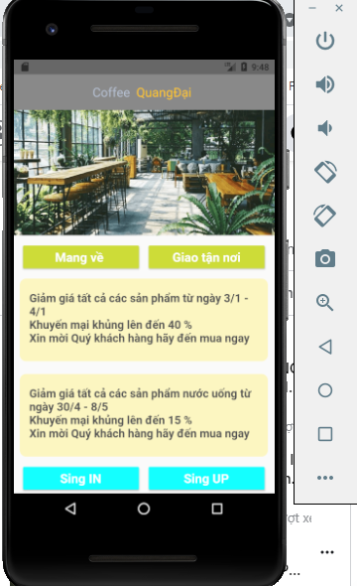

Tại đây cho phép người dùng biết được các sự kiện của các chi nhánh có trong cơ sở dữ liệu để người dùng có sự lựa chọn phù hợp tùy theo nhu cầu thiết yếu của mình.

**Giao diện và các chức năng quản lý nhân viên**

Giao diện và chức năng của nhân viên bán hàng

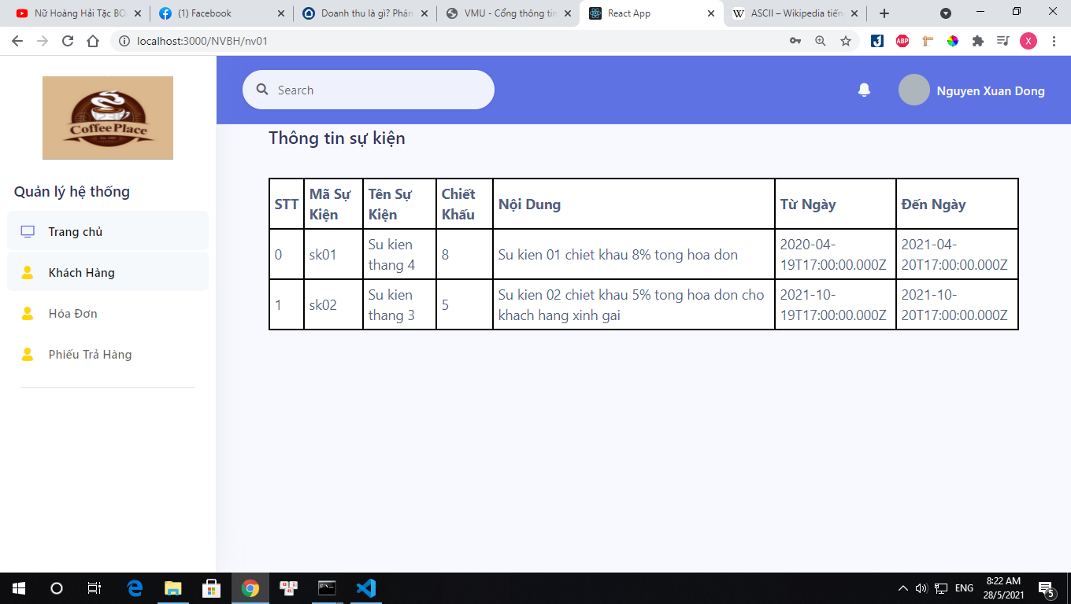

Giao diện và chức năng của nhân viên Quản lý chi nhánh.

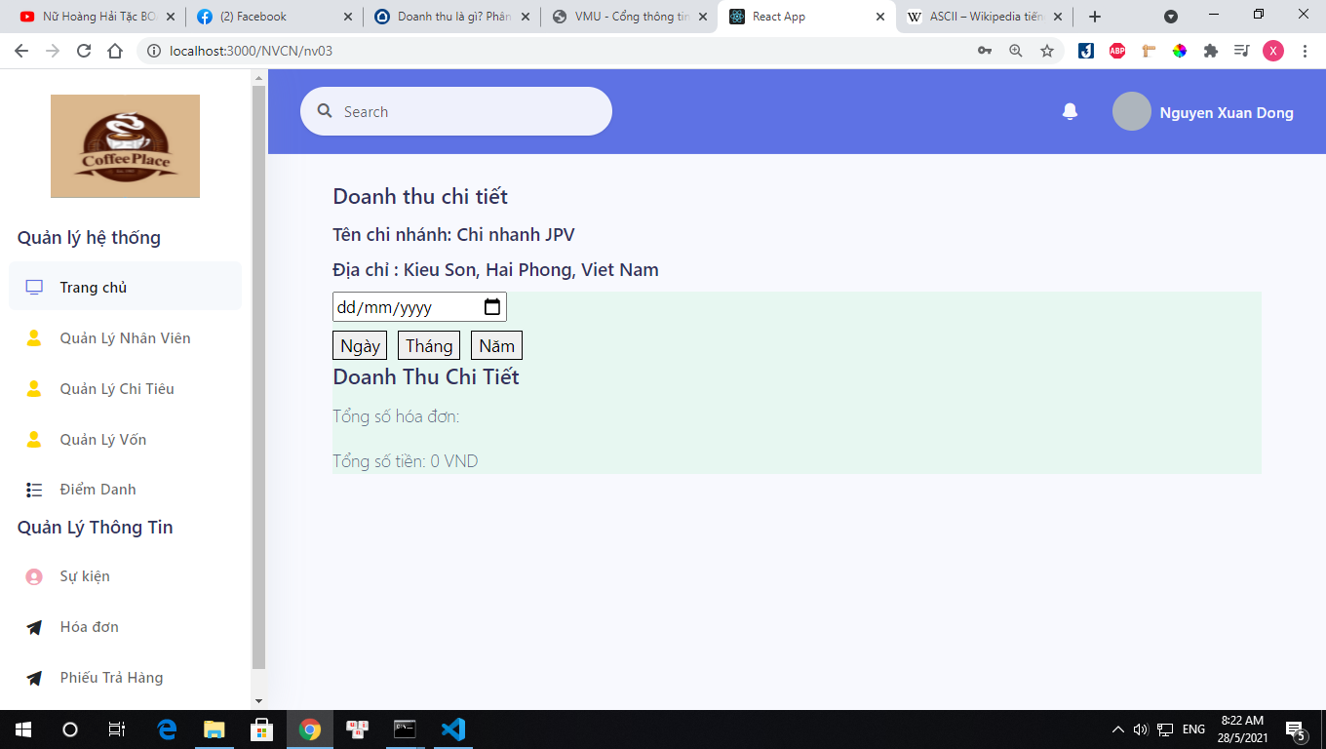

Giao điện và chức năng của nhân viên quản lý tổng.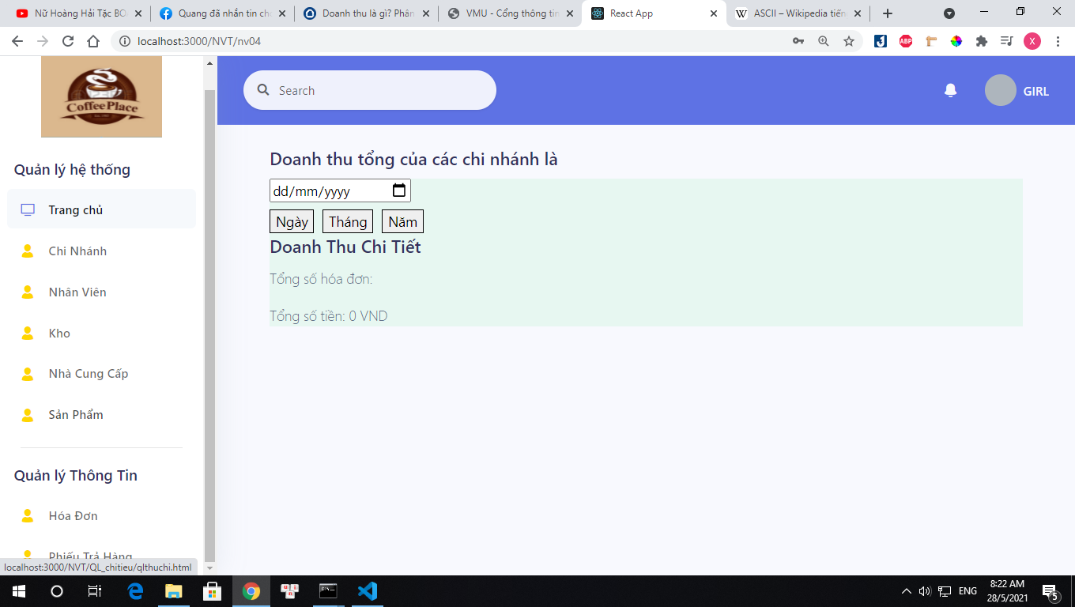

Giao diện và chức năng của nhân viên kho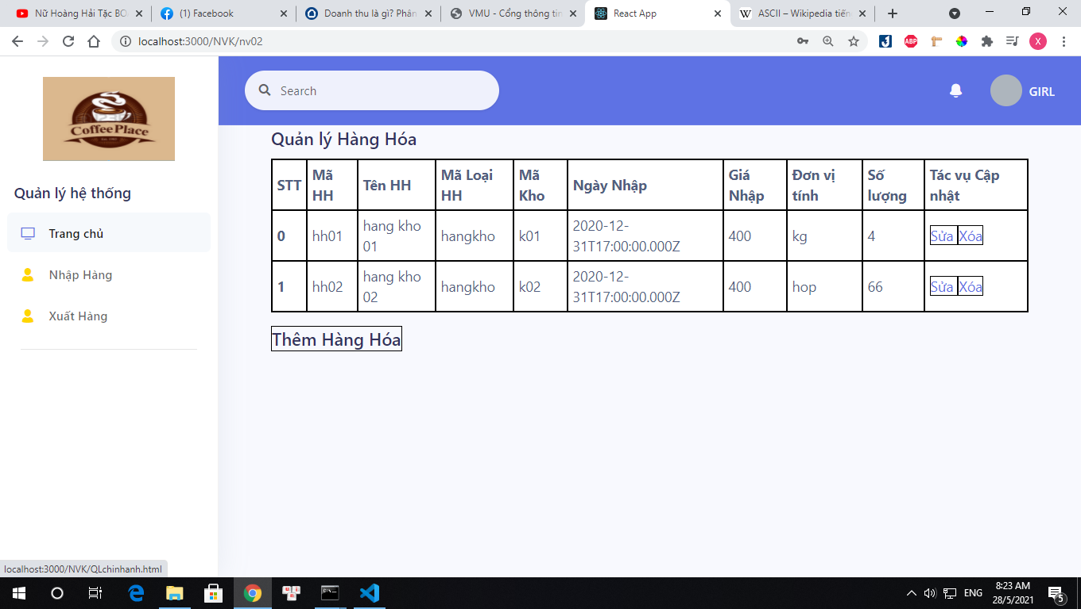

Tại đây, cho phép các nhân viên thực hiện các chức năng tùy theo chức vụ của mình. Nhân viên kho sẽ có thể cập nhật hàng hóa lên trên hệ thống để lưu trong cơ sở dữ liệu, nhân viên bán hàng sẽ thực hiện chức năng xem đơn hàng để thực hiện nghiệp vụ làm hàng. Đối với nhân viên quản lý chi nhánh có thể thực hiện chức năng quản lý nhân viên, chi, sự kiện. Còn đối với nhân viên quản lý tổng sẽ có thể xem thống kê doanh thu theo tháng … để có thể có các quyết định điều chỉnh hoạt động của công ty sau này.

# KẾT LUẬN

Trong những năm gần đây, đời sống người dân ngày một tốt đẹp hơn, nhu cầu về vật chất và tinh thần, thư giãn cũng ngày càng nâng cao giúp ngành dịch vụ ở Việt Nam nói chung và hoạt động kinh doanh các chuỗi cửa hàng nói riêng đã có những khởi sắc trông thấy. Số lượng các chuỗi cửa hàng cafe gia tăng chóng mặt, đòi hỏi các chuỗi cửa hàng cafe nếu muốn giữ được lượng khách hàng cũ và thu hút khách hàng tiềm năng cần có sự thay đổi, phát triển hơn để đáp ứng tối đa nhu cầu của khách hàng.

Sau thời gian thực tập 2 tháng tại Công ty TNHH thương mại và dịch vụ công nghệ Infinity, được sự giúp đỡ và tạo điều kiện từ Ban giám đốc, quản lý và các anh chị làm việc trong công ty. Em đã có cơ hội tiếp xúc với công việc thực tế với công việc tại công ty, đặc biệt là bộ phận nhân viên phát triển dự án. Em nhận thấy rằng công ty đã và đang khẳng định được vị thế trên thị trường, chiếm được lòng tin, sự tín nhiệm của khách hàng. Sau khoảng 10 năm thành lập, Công ty đã có những thành tựu đáng kể góp phần vào giai đoạn tăng trưởng kinh tế của đất nước Việt Nam.

Thông qua đề tài “Xây dựng hệ thống quản lý chuỗi cửa hàng cafe” em đã trình bày một số vấn đề lý luận cũng như nêu ra thực trạng, đề ra các giải pháp nhằm nâng cao hơn nữa chất lượng của công ty. Em mong rằng, với những đóng góp nhỏ bé của mình sẽ góp phần nào đó góp phần giúp cho chuỗi cửa hàng sẽ hoàn thiện hơn về chất lượng phục vụ nói riêng và hoạt động kinh doanh phát triển hơn.

Qua quá trình làm đồ án, khảo sát thực tế tại đơn vị thực tập, nhóm em đã xây dựng được các chức năng quản lý chuỗi của hàng cafe, bao gồm: quản lý nhân viên, quản lý khách hàng,...

Phân tích các kết quả đạt được trong quá trình làm đồ án, khảo sát, và đưa ra giải pháp thiết kế hệ thống: Thiết kế sơ đồ Usecase, sơ đồ lớp, sơ đồ tuần tự, sơ đồ hoạt động, sơ đồ trạng thái để tìm hiểu rõ chức năng của hệ thống. Thiết kế và xây dựng cơ sở dữ liệu. Tìm hiểu về ngôn ngữ lập trình Dart, Restful API, Framework ExpressJS, Framework Flutter. Xây dựng các chức năng về quản lý nhân viên và chức năng của khách hàng.

Cuối cùng, chúng em xin chân thành cảm ơn sự hướng dẫn nhiệt tình của các anh/chị quản lý, nhân viên tại công ty và giảng viên hướng dẫn - thầy TS. Nguyễn Hữu Tuân. Chúng em cũng xin gửi những lời cảm ơn chân thành nhất tới các thầy cô trong khoa Công nghệ thông tin nói riêng và trường Đại học Hàng Hải Việt Nam nói chung đã tận tình giảng dạy, giúp đỡ chúng em trong suốt quá trình học tập tại trường.

# NHẬN XÉT TÓM TẮT CỦA GIÁO VIÊN HƯỚNG DẪN

1. Tinh thần thái độ, sự cố gắng của sinh viên trong quá trình thực hiện Đồ án/khóa luận:

................................................................................................................................

................................................................................................................................

................................................................................................................................

................................................................................................................................

................................................................................................................................

2. Đánh giá chất lượng Đồ án/khóa luận tốt nghiệp (so với nội dung yêu cầu đã đề ra trên các mặt: lý luận, thực tiễn, chất lượng thuyết minh và các bản vẽ):

................................................................................................................................

................................................................................................................................

................................................................................................................................

................................................................................................................................

................................................................................................................................

................................................................................................................................

................................................................................................................................

................................................................................................................................

................................................................................................................................

................................................................................................................................

3. Đánh giá: Đạt Không đạt

*Hải Phòng, ngày tháng năm 20*

***Giảng viên hướng dẫn***

**ThS. Nguyễn Hữu Tuân**